BỘ GIÁO DỤC VÀ ĐÀO TẠO  
**TRƯỜNG ĐẠI HỌC KINH TẾ TP.HCM**

**CÔNG TRÌNH DỰ THI**  
GIẢI THƯỞNG

ĐỀ TÀI MÔN HỌC XUẤT SẮC UEH500 - NĂM 2021

**TÊN CÔNG TRÌNH**: CHÍNH SÁCH ĐỐI NGOẠI CỦA ĐẢNG CỘNG SẢN VIỆT NAM GIAI ĐOẠN 2016-2021 VÀ TÁC ĐỘNG CỦA ĐẠI DỊCH COVID TỚI XUẤT-NHẬP KHẨU TRÁI CÂY CỦA VIỆT NAM

**THUỘC KHOA:** KHOA HỌC XÃ HỘI

Đỗ Đức Tuấn - 31191024185

TP. HỒ CHÍ MINH – 2021

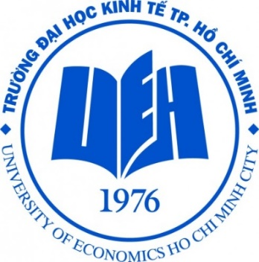

**TÓM TẮT ĐỀ TÀI**

Trong thời kỳ đổi mới đất nước, Việt Nam luôn coi trọng chính sách đối ngoại và đặc biệt quan tâm đến các hoạt động ngoại giao. Việt Nam đã và đang triển khai tốt đường lối đối ngoại theo tinh thần Nghị quyết Đại hội lần thứ XIII của Đảng: “Kiên trì, kiên định, cương quyết giữ vững đường lối đối ngoại độc lập, tự chủ, hòa bình, hợp tác và phát triển; đa dạng hóa, đa phương hóa trong quan hệ đối ngoại; chủ động và tích cực hội nhập quốc tế; là bạn, là đối tác tin cậy và thành viên có trách nhiệm của cộng đồng quốc tế.” (nguồn: <https://tulieuvankien.dangcongsan.vn/> ). Chúng ta đã thiết lập quan hệ ngoại giao với hầu hết tất cả các nước trên thế giới. Quan hệ kinh tế với các tổ chức quốc tế diễn ra sôi động, rộng khắp. Điều này góp phần nâng cao vị thế và hình ảnh của Việt Nam đến với bạn bè năm châu. Nhìn nhận một cách sâu sắc và toàn diện những thành tựu đó có thể thấy vai trò to lớn của việc hoạch định và triển khai chính sách đối ngoại của Việt Nam.

Nghị quyết Đại hội đại biểu toàn quốc lần thứ XIII của Đảng có đề cập: “Tiếp tục thực hiện đường lối đối ngoại độc lập, tự chủ, đa phương hoá, đa dạng hoá; chủ động và tích cực hội nhập quốc tế toàn diện, sâu rộng, có hiệu quả; giữ vững môi trường hoà bình, ổn định, không ngừng nâng cao vị thế, uy tín quốc tế của Việt Nam.” (nguồn: <https://tulieuvankien.dangcongsan.vn/> ). Nhấn mạnh tầm quan trọng của công tác đối ngoại trong tổng thể đường lối phát triển đất nước và đồng thời nêu rõ hai nhiệm vụ quan trọng nhất của đối ngoại là bảo vệ Tổ quốc và giữ vững môi trường hòa bình, ổn định để triển khai các nhiệm vụ xây dựng đất nước trong 5 năm tới và các năm tiếp theo. Tuy nhiên ảnh hưởng của đại dịch Covid-19 đã tác động không nhỏ đến chính sách đối ngoại của nước ta đối với các nước trong khu vực và các nước Châu Âu, cụ thể là nhóm ngành xuất – nhập khẩu trái cây giai đoạn 2019-2020.

Với mục tiêu nghiên cứu chính là làm rõ chính sách đối ngoại của Đảng Cộng sản Việt Nam giai đoạn 2016-2020 và tác động của đại dịch Covid-19 tới xuất nhập khẩu trái cây của Việt Nam qua những số liệu và các bài nghiên cứu trước đây nhằm đưa ra những cơ hội và thách thức cho Việt Nam trong nhiệm kỳ Đại hội Đảng Cộng sản Việt Nam XIII và đại dịch Covid-19.

Thông qua bài nghiên cứu, nhóm mong muốn đóng góp những ý kiến cũng như quan điểm nhằm bổ sung và chỉ rõ cho các công tác nghiên cứu trong quá trình Việt Nam đang thực hiện chính sách đối ngoại và nền kinh tế bất ổn từ đại dịch. Từ đó, nhóm hi vọng mọi người sẽ hiểu rõ hơn về Việt Nam trong chính sách đối ngoại và những ảnh hưởng của đại dịch Covid-19 tới kinh tế Việt Nam, đặc biệt là ngành xuất nhập khẩu trái cây.

Mục lục

I. MỞ ĐẦU 1

1. Lý do lựa chọn đề tài 1

2. Mục tiêu nghiên cứu 3

3. Câu hỏi nghiên cứu 3

4. Phương pháp nghiên cứu 4

5. Phạm vi nghiên cứu 4

II. NỘI DUNG 5

CHƯƠNG 1: CƠ SỞ LÝ LUẬN 5

1.1. Tổng quan về bộ máy chính trị ở Việt Nam sau Đại hội XIII (1-2021) 5

1.1.1. Những nội dung cơ bản của Đại hội XIII của Đảng Cộng sản Việt Nam 5

1.1.2. Sự thay đổi trong bộ máy chính trị 7

1.2. Chính sách đối ngoại của Việt Nam 8

1.2.1. Các chính sách và sự phát triển chính đối ngoại 8

1.2.1.1. Chính sách đối ngoại của Đảng tại Đại hội XII (2016) 8

1.2.1.2. Chính sách đối ngoại của Đảng tại Đại hội XIII (2021) 9

1.2.1.3. Sự phát triển trong chính sách đối ngoại của Đảng sau Đại hội XIII 11

1.2.2. Chính sách đối ngoại của Việt Nam trong tác động của dịch Covid-19 - Đại hội XIII của Đảng 13

1.2.2.1. Chính sách đối ngoại của Việt nam trước tác động của dịch Covid-19 13

1.2.2.2. Chính sách đối ngoại của Việt nam trong tác động của dịch Covid-19 - Đại hội XIII của Đảng 14

1.2.2.3. Chính sách hợp tác đối ngoại của Đảng trong tình hình dịch bệnh khó khăn 16

1.2.3. Điểm mạnh và thách thức 17

1.2.3.1. Điểm mạnh và thách thức của chính sách đối ngoại trước dịch 17

1.2.3.2. Điểm mạnh và thách thức của chính sách đối ngoại trong tình hình dịch bệnh Covid-19 18

1.2.3.3. Điểm mạnh và thách thức chính sách đối ngoại sau dịch. Chủ động khôi phục quan hệ quốc tế 18

1.3. Tổng quan về dịch Covid-19 19

1.3.1. Tổng quan tình hình dịch Covid-19 trên thế giới hiện nay 19

1.3.2. Tổng Quan về dịch Covid - 19 ở Việt Nam hiện nay 21

CHƯƠNG 2: TÌNH HÌNH XUẤT- NHẬP KHẨU TRÁI CÂY VIỆT NAM GIAI ĐOẠN 2016-2021 24

2.1 Tình hình xuất-nhập khẩu 24

2.1.1: Tình hình xuất - nhập khẩu trái cây Việt Nam 24

2.1.1.1. Tình hình trước dịch (2016 đến 2019) 24

2.1.1.2. Tình hình trong dịch và khi dịch được kiểm soát (2019 đến 2021) 27

2.1.2: Các loại trái cây chính trong sản lượng xuất - nhập khẩu- 30

2.1.3: Doanh thu từ ngành hàng xuất khẩu trái cây 34

2.2. Tác động của dịch Covid19 đến xuất - nhập khẩu trái cây của Việt Nam 35

2.2.1 Sản lượng xuất - nhập khẩu trái cây: 35

2.2.2 Những tác động của Covid-19 đến quá trình vận chuyển trái cây 36

2.2.2.1. Các chuỗi vận chuyển bị gián đoạn do Covid-19 36

2.2.2.2. Các loại trái cây bị tắc nghẽn tại cửa khẩu 37

2.2.2.3. Sản phẩm rau quả- trái cây bị thiệt hại về sản lượng và chất lượng 38

2.2.3 Tác động của Covid-19 đến người dân trồng trái cây 39

2.2.3.1 Thiệt hại của người trồng trái cây trong dịch bệnh 39

2.2.3.2. Những tấm lòng hảo tâm giúp đỡ cho trái cây tồn đọng 40

2.2.4. Tác động đến nền kinh tế 43

2.3. Thách thức ngành xuất- nhập khẩu trái cây vẫn phải tiếp tục đối mặt 45

2.3.1. Dịch bệnh vẫn tiếp tục diễn biến khó lường 45

2.3.2. Sản xuất, xuất khẩu vẫn trì trệ và gặp nhiều khó khăn 47

CHƯƠNG 3: HÀM Ý CHÍNH SÁCH 49

3.1. Chủ trương, chính sách của Việt Nam trong thời kỳ Covid-19 để khôi phục chuỗi tiêu thụ và thúc đẩy quá trình xuất - nhập khẩu trái cây. 50

3.2 Các giải pháp từ việc quản lý Nhà Nước 52

3.3 Nhóm giải pháp đối với các Doanh nghiệp xuất- nhập khẩu. 53

3.4 Nhóm giải pháp đối với nhà sản xuất, người nông dân 54

III. KẾT LUẬN 55

IV. DANH MỤC TÀI LIỆU THAM KHẢO

**DANH MỤC BẢNG BIỂU VÀ HÌNH VẼ**

|  |  |  |  |
| --- | --- | --- | --- |
| STT | Bảng/ Hình vẽ | Nội dung | Trang |
| 1 | Hình 1.1 | Bài viết của tác giả Hoài Thu về Những thay đổi sau khi kiện toàn bộ máy lãnh đạo chủ chốt trên trang Nghệ An 24h ngày 12/04. (Ảnh chụp màn hình) | 7 |
| 2 | Hình 1.2 | Biểu đồ thể hiện mức độ hiệu quả của những biện pháp mà Chính phủ và Nhà nước đã thực hiện nhằm phòng chống dịch Covid-19 tại Việt Nam. (Khảo sát của nhóm nghiên cứu của Tiến sĩ Lê Hoàng Việt Lâm và Nguyễn Phước Thạnh) | 14 |
| 3 | Hình 1.3 | Bảng tình hình dịch Covid – 19 trên thế giới ngày 21/6/2021 (Top 10 nước cao nhất). Nguồn: Bộ Y Tế | 20 |
| 4 | Hình 1.4 | Bảng số liệu các đợt bùng phát dịch Covid-19 trong cộng đồng tại Việt Nam theo Bộ Y tế. | 21 |
| 5 | Hình 1.5 | Biểu đồ theo dõi ca mắc Covid-19 từ tháng 6-7/2021. Nguồn: Bộ Y tế | 22 |
| 6 | Hình 2.1 | biểu đồ các thị trường xuất khẩu rau quả lớn nhất Việt Nam 2017 (Nguồn: tạp chí Kinh tê và Dự báo) | 25 |
| 7 | Hình 2.2 | Biểu đồ top 10 thị trường Việt nam xuất khẩu nhiều nhất tháng 7/2020. Nguồn: Báo Vietnambiz | 28 |
| 8 | Hình 2.3 | Thanh long trong quá trình đưa đi xuất khẩu. Nguồn: Báo VietNamPlus | 30 |
| 9 | Hình 2.4 | Vải thiều Việt Nam “cháy hàng” tại Nhật Bản. Nguồn: báo Chính Phủ | 31 |
| 10 | Hình 2.5 | Có thể xuất khẩu nhãn sang Úc từ năm 2019. Nguồn: Báo Hà Nội mới | 32 |
| 11 | Hình 2.6 | Xuất khẩu xoài Việt Nam tăng mạnh vào thị trường Mỹ. Nguồn: VietNambiz | 32 |
| 12 | Hình 2.7 | Xuất khẩu lô chôm chôm đầu tiên sang thị trường New Zealand. Nguồn: Báo Đầu Tư | 33 |
| 13 | Hình 2.8 | Hai tấn vú sữa lên đường đi Mỹ. Nguồn: Báo Người Lao động | 33 |
| 14 | Hình 2.9 | Bảng Xuất Nhập Khẩu Hàng Rau Quả Của Việt Nam Từ Năm 2016 Đến 3 Tháng Đầu năm 2021 (Nguồn: Tổng cục Hải quan) | 34 |
| 15 | Hình 2.10 | Biểu đồ kim ngạch xuất khẩu 7/2020. Nguồn: Tổng cục Hải quan | 35 |
| 11 | Hình 2.11 | Xe chở nông sản đậu chật kín trong kho bãi của cửa khẩu Tân thanh sáng 5/4. Ảnh: Văn Dũng | 36 |
| 16 | Hình 2.12 | Trường ĐH xã hội và nhân văn đã thu góp 1,3 tấn dưa để tặng miễn phí cho cán bộ công nhân viên, nhưng mọi người tới nhạn đều khuyên góp để chia sẻ khó khăn cùng nhân dân gia lai trong dịch Covid19. Ảnh: Nhật Thịnh | 41 |
| 17 | Hình 2.13 | Các điểm bán hỗ trợ tiêu thụ sản phẩm nông sản bị ảnh hưởng do dịch Covid-19. Nguồn: Báo Zing New | 42 |
| 18 | Hình 2.14 | Các sản phẩm chế biến từ nông sản việt nam. Nguồn: Nông dân Việt | 43 |
| 19 | Hình 2.15 | Biểu đồ xuất khẩu rau quả các tháng năm 2020 so với năm 2019. Nguồn: Bộ Công Thương | 44 |
| 20 | Hình 2.16 | Biểu đồ Kim ngạch sản xuất nông sản chủ lực 2020. Nguồn: tổng cục Hải Quan | 45 |
| 21 | Hình 2.17 | Tình hình dịch Covid-19 trên cả nước 3/7/2021. Nguồn: Bộ Y Tế. | 46 |
| 22 | Hình 2.19 | Hội nghị trực tuyến thúc đẩy tiêu thụ nông sản trong điều kiện dịch Covid-19, ngày 14-5(Báo Nhân Dân). | 47 |
| 23 | Hình 3.1 | Biểu đồ Xuất khẩu nông sản Việt Nam hướng tới mục tiêu 40 tỷ USD năm 2020. Nguồn: bộ Nông Nghiệp và Phát triển Nông thôn. | 50 |

**DANH MỤC CHỮ VIẾT TẮT**

|  |  |  |
| --- | --- | --- |
| STT | Ký hiệu | Nguyên nghĩa |
| 1 | TP.HCM | Thành phố Hồ Chí Minh |
| 2 | TAND | Tòa án nhân dân |
| 3 | QĐND | Quân đội nhân dân |
| 4 | EU | European Union: Liên minh Châu Âu |
| 5 | FTA | Free Trade Area: Hiệp định thương mại tự do |
| 6 | CPTPP | Comprehensive and Progressive Agreement for trans-Pacific Partnership: Hiệp định Đối tác Toàn diện và Tiến bộ xuyên Thái Bình Dương |
| 7 | EVFTA | European-Vietnam Free Trade Agreement: **Hiệp định thương mại tự do Liên minh châu Âu - Việt Nam** |
| 8 | APHIS | Animal and Plant Health Inspection Service: Cơ quan Kiểm dịch Sức khỏe Thực vật và Động vật Hoa Kỳ |
| 9 | GAP | Good Agricultural Practices: Thực hành nông nghiệp tốt |
| 10 | ASEAN | Association of Southeast Asian Nation – Hiệp hội các quốc gia Đông Nam Á |
| 11 | RCEP | Regional Comprehensive Economic Partnership: Hiệp định đối tác Kinh tế Toàn diện Khu vực |
| 12 | APEC | Asia-Pacific Economic Cooperation: Diễn đàn Hợp tác Kinh tế châu Á - Thái Bình Dương |
| 13 | WEF ASEAN | World Economic Forum Association of SouthEast Asian Nations: Hội nghị Diễn đàn Kinh tế Thế giới về ASEAN |
| 14 | USAID | United States Agency for International Development: Cơ quan Phát triển Quốc tế Hoa Kỳ |
| 15 | U.S CDC | US Centers for Disease Control and Prevention: Trung tâm kiểm soát và phòng ngừa dịch bệnh Hoa Kỳ |
| 16 | UKVFTA | United Kingdom VietNam free trade agreement: Hiệp định thương mại tự do Việt Nam - Vương quốc Anh |
| 17 | Công ty TNHH | Công ty trách nhiệm hữu hạn |
| 18 | MAFF | Ministry of Agriculture Forestry and Fishieries: Bộ Nông-Lâm-Ngư nghiệp Nhật Bản |
| 19 | ATIGA | ASEAN Trade in Goods Agreement: Hiệp định Thương mại Hàng hóa ASEAN |

**I. MỞ ĐẦU**

**1. Lý do lựa chọn đề tài**

Trong xu thế quốc tế hóa đời sống kinh tế thế giới và khu vực nước ta đã và đang từng bước hòa mình để phát triển kinh tế và mở rộng quan hệ đối ngoại. Việc buôn bán trao đổi hàng hóa giữa nước ta và các nước trong khu vực cũng như với các nước trên thế giới ngày càng phong phú. Do đó chính sách đối ngoại thường được coi là cánh tay nối dài của chính sách đối nội, góp phần bảo vệ an ninh quốc gia, đạt được sự thịnh vượng về kinh tế, hay bảo vệ và tối đa hóa lợi ích quốc gia nói chung, thông qua các con đường như hợp tác, cạnh tranh, xung đột hoặc thậm chí chiến tranh. Chính vì vậy, các hoạt động ngoại giao sôi nổi, tích cực đã góp phần quan trọng vào việc duy trì, củng cố xây dựng và bảo vệ môi trường quốc tế lành mạnh cho Tổ quốc. Chúng ta sử dụng sự đồng thuận và ủng hộ rộng rãi của nhân dân thế giới để mở rộng và nâng cấp quan hệ đối tác hợp tác với nhiều nước, bao gồm tất cả các nước lớn, lên một tầm cao mới vì sự nghiệp chính nghĩa của nhân dân. Chính bản chất nhân văn, hòa bình và bao dung của dân tộc đã giúp ngoại giao Việt Nam xóa bỏ hận thù và lấp đầy khoảng cách giữa đất nước ta với các nước, kể cả những nước từng là kẻ thù của chúng ta. Tại các kỳ Đại hội của Đảng, Đảng ta luôn quán triệt quan điểm, đường lối đối ngoại, chủ động hội nhập quốc tế: bảo vệ lợi ích cao nhất của dân tộc, trên cơ sở các nguyên tắc cơ bản của quốc tế, pháp luật, đối xử bình đẳng với nhau, chủ động và tích cực hội nhập quốc tế; là bạn, là đối tác tin cậy và thành viên có trách nhiệm của cộng đồng quốc tế. Tuy nhiên đang trên đà ngày càng phát triển về chính sách đối ngoại, hoạt động ngoại giao với các nước khu vực và trên quốc tế thì đại dịch toàn cầu Covid-19 bởi virus SARS – COV – 2 đã xảy ra ảnh hưởng nặng nề đến nhiều mặt trong đời sống của con người (sức khỏe, tâm lý, kinh tế - chính trị - xã hội). Đặc biệt đối với Việt Nam, nước ta đang trong giai đoạn đẩy mạnh phát triển kinh tế, thâm nhập sâu vào thị trường thế giới đã bị đại dịch tác động không hề nhỏ, đặc biệt các ngành xuất nhập khẩu trái cây.

Theo thống kê của Cục Công Thương địa phương, Bộ Công Thương, trong tình hình dịch Covid-19 ở trong nước đang diễn biến nhanh, phức tạp, hoạt động sản xuất kinh doanh và tiêu thụ các mặt hàng nông sản đang gặp nhiều khó khăn, giá cả hàng hóa đang ở mức thấp, đã ảnh hưởng đến thu nhập và đời sống của người dân trên địa bàn tỉnh.  Hiện tại nhiều địa phương đang vào mùa vụ thu hoạch của nhiều loại hoa quả, trái cây, trong đó có mặt hàng Vải thiều của tỉnh Bắc Giang, Hải Dương, Nhãn, Xoài của Sơn La

Tại tỉnh Sơn La, dự kiến hàng nông sản và cây ăn quả năm nay tăng mạnh cả diện tích lẫn sản lượng. Chính vì vậy, vấn đề tiêu thụ nông sản đang đặt ra cho nông dân tỉnh Sơn La một bài toán không dễ.

Cũng như Sơn La, tỉnh Bắc Giang có nhiều nông sản chủ lực sắp vào vụ thu hoạch chính. Đặt biệt đối với vải thiều, một loài nông sản được dự báo sẽ được mùa. Hiện tại, toàn tỉnh có khoảng 38.300 ha trồng vải thiều, dự báo năm 2021 đạt sản lượng từ 155 đến 165 nghìn tấn, thu hoạch vào cuối tháng 5 và tháng 6. Những năm trước, khoảng 50% lượng vải thiều tươi được xuất khẩu sang Trung Quốc. Tuy nhiên, do diễn biến phức tạp của dịch Covid-19 chúng ta khó có thể xuất khẩu qua nước bạn. Hơn hết, nông sản là sản phẩm có thời gian bảo quản ngắn hạn nên việc xảy ra thiệt hại có khả năng rất cao. (Nguồn số liệu: https://nhandan.vn/)

**Tại tỉnh Đắk Lắk,** có rất nhiều trường hợp hợp đồng xuất khẩu nông sản bị hủy hoặc tạm ngừng với đối tác nước ngoài bên cạnh đó ở thị trường Châu Âu các nước yêu cầu phải xét nghiệm Covid-19 đối với các sản phẩm nông sản. Tuy nhiên, nhân lực để xét nghiệm của tỉnh không đủ đáp ứng. Đồng thời chưa có quy chuẩn, quy trình vận chuyển, lưu thông hàng hóa thống nhất bảo đảm an toàn phòng chống Covid-19 trong sản xuất, thu hoạch, bao gói, vận chuyển nông sản.

Vì những lý do trên, nhóm quyết định thực hiện nghiên cứu về đề tài “CHÍNH SÁCH ĐỐI NGOẠI CỦA ĐẢNG CỘNG SẢN VIỆT NAM GIAI ĐOẠN 2016-2021 VÀ TÁC ĐỘNG CỦA ĐẠI DỊCH COVID-19 TỚI XUẤT-NHẬP KHẨU TRÁI CÂY CỦA VIỆT NAM” để có thể hiểu được tình hình đất nước, bên cạnh đó là vận dụng được những kiến thức đã học để hiểu rõ hơn về bài giảng cũng như vấn đề cần nghiên cứu. Hơn hết là đề ra các giải pháp thực tế giúp cải thiện tình hình xuất – nhập khẩu trái cây tại Việt Nam.

**2. Mục tiêu nghiên cứu**

Để làm rõ đề tài cần nghiên cứu, nhóm đặt ra những mục tiêu nghiên cứu như sau:

* Tổng quan về chủ trương, đường lối đối ngoại của Đảng tại Đại hội XII (2016), Đại hội XIII (2021) và tình hình đại dịch Covid-19
* Phân tích tình hình xuất - nhập khẩu trái cây Việt Nam giai đoạn 2016-2021 và tác động của Covid-19 đến các ngành xuất – nhập khẩu trái cây.
* Thông qua những chỉ số và tác động đến người dân, nhà nước có thể đưa ra các giải pháp tạm thời để có thể giải quyết phần nào tình hình xuất – nhập khẩu trái cây của Việt Nam.

**3. Câu hỏi nghiên cứu**

Bài nghiên cứu sẽ tập trung tìm hiểu và giải đáp 4 câu hỏi chính để làm rõ vấn đề:

* Chính sách đối ngoại của Việt Nam giai đoạn 2016-2021 có những gì?
* Tác động của Covid-19 đến xuất – nhập khẩu trái cây?
* Cần đề xuất những chính sách, giải pháp nào để khắc phục những ảnh hưởng của dịch bệnh đối với xuất – nhập khẩu trái cây của đất nước?

**4. Phương pháp nghiên cứu**

Để phân tích, nghiên cứu tổng thể các chính sách đối ngoại Việt Nam và ngành xuất – nhập khẩu, nhóm đã phân tích, nghiên cứu tài liệu được cung cấp, quan sát, điều tra, tham khảo tài liệu trên các kênh thông tin dành cho học tập và tham khảo các nguồn tài liệu khác nhau liên quan đến vấn đề cần nghiên cứu và tiến hành thống kê, mô tả các số liệu, thông tin thu thập được để đạt được mục tiêu nghiên cứu.

**5. Phạm vi nghiên cứu**

Phạm vi nội dung của bài nghiên cứu: Dựa vào các tư liệu, văn kiện của Đảng về các chính sách, đường lối đối ngoại của Đảng giai đoạn 2016 đến 2021 và các số liệu vi mô về tình hình xuất – nhập khẩu trái cây của Việt Nam. Thông qua đó, nhóm sẽ đưa ra những đánh giá chung về các nguyên nhân ảnh hưởng đến tình hình xuất – nhập của trái cây của Việt Nam và đề xuất các giải pháp có thể giảm thiểu sự ảnh hưởng bởi tình hình dịch và kinh tế đối ngoại trong đại dịch Covid-19.

Phạm vi về thời gian nghiên cứu: Tư liệu, văn kiện của Đảng về các chính sách, đường lối đối ngoại của Đảng giai đoạn 2016 đến 2021 và các chỉ số vi mô, vĩ mô về tình hình xuất – nhập khẩu trái cây giai đoạn trước dịch (2019) và từ khi bùng phát dịch đến nay (2020-2021)

**II. NỘI DUNG**

# **CHƯƠNG 1: CƠ SỞ LÝ LUẬN**

**1.1. Tổng quan về bộ máy chính trị ở Việt Nam sau Đại hội XIII (1-2021)**

**1.1.1. Những nội dung cơ bản của Đại hội XIII của Đảng Cộng sản Việt Nam**

Đại hội Đại biểu toàn quốc lần thứ XIII là đại hội tổng kết lại 10 năm thực hiện Chiến lược phát triển kinh tế - xã hội giai đoạn 2011-2020; 35 năm đổi mới, 30 năm nước ta thực hiện Cương lĩnh xây dựng đất nước trong thời kỳ quá độ lên chủ nghĩa xã hội (năm 1991); hướng tới kỷ niệm 100 năm thành lập Đảng Cộng sản Việt Nam.

Chủ đề Đảng đã đề ra trong Đại hội XIII là : “Tăng cường xây dựng, chỉnh đốn Đảng và hệ thống chính trị trong sạch, vững mạnh; phát huy ý chí, khát vọng, sức mạnh đại đoàn kết toàn dân tộc kết hợp với sức mạnh thời đại; đẩy mạnh đổi mới sáng tạo, phát triển nhanh và bền vững đất nước; bảo vệ vững chắc Tổ quốc, giữ vững môi trường hòa bình, ổn định; phấn đấu đến giữa thế kỷ XXI nước ta trở thành nước phát triển, theo định hướng xã hội chủ nghĩa” (Báo cáo chính trị của Ban Chấp hành Trung ương Đảng khóa XII tại Đại hội đại biểu toàn quốc lần thứ XIII của Đảng, 2021).Các nội dung chủ yếu được đề ra trong Đại hội bao gồm:

Một là, khẳng định được vị thế, vai trò, nhiệm vụ của chủ thể lãnh đạo, quản lý đó là Đảng và hệ thống chính trị. Trong bối cảnh Việt Nam hiện nay, Đảng Cộng sản Việt Nam là một bộ phận của hệ thống chính trị, có vai trò lãnh đạo hệ thống chính trị và toàn xã hội. Yêu cầu của công tác xây dựng, chỉnh đốn Đảng và hệ thống chính trị phải hướng tới trong sạch, vững mạnh. Chỉ khi Đảng và hệ thống chính trị trong sạch, vững mạnh mới có khả năng dẫn dắt đất nước, dân tộc đạt được những mục tiêu đã đề ra.

Hai là, về các động lực phát triển đất nước, chủ đề Đại hội XIII lần đầu tiên có những nội dung mới được đưa vào như: “phát huy ý chí, khát vọng, sức mạnh đại đoàn kết toàn dân tộc kết hợp với sức mạnh thời đại”. Ý chí và khát vọng được nhắc đến ở đây không phải chỉ của riêng Đảng và nhà nước mà còn là của cả khối đại đoàn kết dân tộc. Dân tộc Việt Nam luôn có một khát vọng mãnh liệt là hòa bình, độc lập, thống nhất, dân chủ, giàu mạnh. Ngoài ra, cần phải kết hợp phát huy sức mạnh thời đại, đó là tổng hợp các yếu tố do thời đại tạo ra trên tất cả các lĩnh vực kinh tế, chính trị, văn hóa của đất nước.

Ba là, chủ đề Đại hội lần này đã phản ánh được phương thức của sự phát triển trong thời gian tới là : “đẩy mạnh đổi mới sáng tạo, phát triển nhanh và bền vững đất nước”; đồng thời gắn với đặc điểm của thời đại đó là sự phát triển của khoa học công nghệ, toàn cầu hóa.

Bốn là, chủ đề khẳng định hệ mục tiêu phát triển đất nước gồm: “bảo vệ vững chắc Tổ quốc”, “giữ vững môi trường hòa bình, ổn định”; “phấn đấu đến giữa thế kỷ XXI nước ta trở thành nước phát triển, theo định hướng xã hội chủ nghĩa”. So với các đại hội trước đây, điểm khác biệt rõ rệt là mục tiêu được nêu trong *Cương lĩnh xây dựng đất nước trong thời kỳ quá độ lên chủ nghĩa xã hội* (bổ sung, phát triển năm 2011) khẳng định: “Từ nay đến giữa thế kỷ XXI, toàn Đảng, toàn dân ta phải ra sức phấn đấu xây dựng nước ta trở thành một nước công nghiệp hiện đại, theo định hướng xã hội chủ nghĩa”[1].

Nhìn tổng quát, nội dung của chủ đề Đại hội XIII bắt đầu từ hành động của chủ thể (tăng cường xây dựng, chỉnh đốn Đảng và hệ thống chính trị), đến hệ động lực thúc đẩy phát triển (ý chí, khát vọng, sức mạnh dân tộc, thời đại), phương thức phát triển (đổi mới sáng tạo, phát triển nhanh và bền vững) và hệ mục tiêu (bảo vệ Tổ quốc, môi trường hòa bình, ổn định, trở thành nước phát triển, theo định hướng xã hội chủ nghĩa).

**1.1.2. Sự thay đổi trong bộ máy chính trị**

Sau bước kiện toàn cuối cùng kể từ sau Đại hội đại biểu toàn quốc lần thứ XIII của Đảng có nhiều sự thay đổi trong Bộ Chính trị. Bộ máy lãnh đạo chủ chốt bao gồm 18 ủy viên, trong đó có 9 người tiếp tục chức danh cũ và 9 người được giao đảm đương những cương vị mới trong Bộ Chính trị khóa XIII.

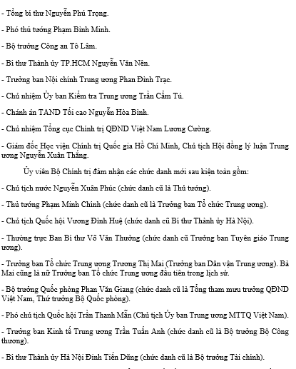

*Hình 1.1: Bài viết của tác giả Hoài Thu về Những thay đổi sau khi kiện toàn bộ máy lãnh đạo chủ chốt trên trang Nghệ An 24h ngày 12/04. (Ảnh chụp màn hình)*

**1.2. Chính sách đối ngoại của Việt Nam**

**1.2.1. Các chính sách và sự phát triển chính đối ngoại**

**1.2.1.1. Chính sách đối ngoại của Đảng tại Đại hội XII (2016)**

Đường lối đối ngoại qua 30 năm đổi mới đã và đang là một phần qua trọng không thể thiếu trong đường lối lãnh đạo chung của Đảng Cộng sản Việt Nam với những mục tiêu, yêu cầu, nhiệm vụ phù hợp với từng giai đoạn cách mạng nước ta. Nền kinh tế - xã hội ổn định, quốc phòng - an ninh được đảm bảo, lợi ích nhân dân đi liền với ích quốc gia được cải thiện; quan hệ ngoại giao ngày càng có chiều sâu, dần khẳng định được vị thế và uy tín trên trường quốc tế theo hướng đa phương và đa dạng hóa các quan hệ, kết hợp hài hòa 3 trụ cột chính là đối ngoại Đảng, ngoại giao Nhà nước và đối ngoại nhân dân góp phần không nhỏ vào công cuộc phát triển đất nước, nâng cao đời sống nhân dân. Dựa trên định hướng chính sách về công tác đối ngoại ở các kỳ Đại hội trước, Đảng Cộng sản Việt Nam đã đưa ra các chủ trương mang tính đột phá trong điều kiện mới thông qua một số nội dung chính.

Đầu tiên Đảng nhận định nước ta nằm trong khu vực có nhiều nhân tố bất ổn, tranh chấp về lãnh thổ và chủ quyền Biển Đông ngày càng sâu sắc; qua đó đã có những quyết sách về đường lối đối ngoại phù hợp với tình hình thế giới, khu vực và thực tiễn thời đại. Thứ hai, Đại hội XII của Đảng đã đẩy mạnh công tác đối ngoại, chủ động hội nhập quốc tế sâu rộng, tạo môi trường quốc tế thuận lợi, hòa bình, ổn định góp phần phát triển đất nước. Thứ ba, Đảng đề cao mục tiêu quan trọng nhất là đảm bảo lợi ích quốc gia - dân tộc, hợp tác quốc tế bình đẳng và cùng có lợi; vừa phù hợp với xu thế chung, vừa tạo sự đồng thuận cao giữa ý Đảng và lòng dân. Thứ tư, “Đa dạng hóa, đa phương hóa trong quan hệ đối ngoại; chủ động và tích cực hội nhập quốc tế; là bạn, là đối tác tin cậy và thành viên có trách nhiệm của cộng đồng quốc tế”[2] tiếp tục là phương châm và định hướng trong hoạt động đối ngoại của Đảng về các phương diện an ninh, quốc phòng, chính trị, kinh tế, văn hóa và xã hội. Thứ năm, Đảng tiếp tục thiết lập nền chính trị vững chắc, củng cố quan hệ với các nước láng giềng chung biên giới và các nước đối tác tiềm năng. Thứ sáu, trong bối cảnh toàn cầu hóa, Đảng ra sức đoàn kết, tăng cường quan hệ, mở rộng hợp tác với các chính đảng anh em góp phần thực hiện chủ nghĩa quốc tế của giai cấp công nhân đồng thời thúc đẩy phong trào cộng sản và cách mạng trên thế giới.

Có thể thấy, Đại hội XII của Đảng đã thể hiện sự nhất quán, tư duy sáng tạo, đổi mới có hệ thống và các đường lối đúng đắn trong chính sách đối ngoại đã tạo ra nhiều thành tựu to lớn trong quá trình hội nhập quốc tế sâu rộng, duy trì môi trường hòa bình và ổn định phù hợp với thực tiễn đất nước và xu thế chung toàn cầu. Thành quả là kể từ sau Đại hội lần thứ XII của Đảng, định vị quốc gia của nước ta cũng có những thay đổi lớn khác trước. Năng lực cao quốc gia ngày càng được đề cao, Việt Nam đang hướng đến việc giữ vững môi trường hòa bình, ổn định, thiết lập các điều kiện lý tưởng để đạt được các mục tiêu chung một cách chủ động.  Theo bảng xếp hạng Chỉ số Quyền lực châu Á của viện Lowy, Australia, Việt Nam đứng thứ 12 nhờ vào sự gia tăng ảnh hưởng về đối ngoại và đứng thứ 2 trong bảng Chỉ số ứng phó với Covid-19.

**1.2.1.2. Chính sách đối ngoại của Đảng tại Đại hội XIII (2021)**

Đối ngoại đa phương cần thể hiện được sự chủ động trong tham gia và góp phần nâng cao vai trò của Việt Nam trong việc xây dựng và hình thành các thể chế đa phương và trật tự chính trị - kinh tế quốc tế; và có tầm nhìn chiến lược rõ ràng trong những vấn đề quan trọng đi liền với lợi ích quốc gia, phù hợp với khả năng và điều kiện thực tế cụ thể. Sự quan tâm của Đảng và Nhà nước với cộng đồng người Việt ở nước ngoài cũng được tạo điều kiện tốt nhất nhằm gìn giữ và duy trì bản sắc văn hóa dân tộc, nâng cao niềm tự hào dân tộc đã tồn tại qua hàng nghìn năm. Công tác đối ngoại không chỉ được Đảng triển khai ở tầm vĩ mô và còn ở khía cạnh vi mô nhằm mở rộng thị trường, tranh thủ nguồn lực bên ngoài phục vụ tốt cho mục tiêu phát triển đất nước theo hướng hiện đại. Đặc biệt, Đảng nhấn mạnh cán bộ chính là nguồn lực chính, là yếu tố quyết định mang tính đột phá đáp ứng được các nhiệm vụ của Đảng đề ra ngày một cao hơn và nặng nề hơn với thế và lực mới trong bối cảnh mới hiện nay.

Công tác đối ngoại trong Đại hội Đảng lần thứ XIII là một trong những lĩnh vực nhận được sự quan tâm cao với các thành tựu được đánh giá cao qua 5 năm thực hiện, tuy nhiên trong bối cảnh chiến lược có tác động không nhỏ và diễn biến nhanh chóng và phức tạp đã khiến cho nhiệm vụ đối ngoại trở nên quan trọng và nặng nề hơn hết. Qua đó, văn kiện Đại hội đã đề ra phương hướng đối ngoại phù hợp với tình hình thế giới, vừa thích ứng tốt, vừa đảm bảo phát triển đất nước trong giai đoạn tới.

Trước hết, Đảng xác định vai trò hàng đầu của đối ngoại cần có sự kết hợp giữa ngoại giao, an ninh - quốc phòng, kinh tế - văn hóa - xã hội, đặt dưới sự lãnh đạo nhất quán của Đảng và Nhà nước. Đồng thời, gắn liền lợi ích quốc gia với lợi ích dân tộc tiếp tục là kim chỉ nam và là tiêu chí cao nhất để Đảng triển khai các chính sách đối ngoại, thực hiện tầm nhìn và định hướng phát triển đất nước. Về vấn đề hội nhập quốc tế, Đại hội khẳng định cần hội nhập đầy đủ trên mọi lĩnh vực và tiềm lực sẵn có của đất nước với sự tham gia, đóng góp, cam kết và đan xen lợi ích ở mức độ cao hơn. Về song phương, các mối quan hệ hợp tác đối ngoại cấn có những yêu cầu và định hướng thể hiện được chiều sâu nhất định, tạo được lợi ích đan xen và nâng cao độ tin cậy, uy tín cần thiết cho Việt Nam. Đối ngoại đa phương cần thể hiện được sự chủ động trong tham gia và góp phần nâng cao vai trò của Việt Nam trong việc xây dựng và hình thành các thể chế đa phương và trật tự chính trị - kinh tế quốc tế; và có tầm nhìn chiến lược rõ ràng trong những vấn đề quan trọng đi liền với lợi ích quốc gia, phù hợp với khả năng và điều kiện thực tế cụ thể. Sự quan tâm của Đảng và Nhà nước với cộng đồng người Việt ở nước ngoài cũng được tạo điều kiện tốt nhất nhằm gìn giữ và duy trì bản sắc văn hóa dân tộc, nâng cao niềm tự hào dân tộc đã tồn tại qua hàng nghìn năm. Công tác đối ngoại không chỉ được Đảng triển khai ở tầm vĩ mô và còn ở khía cạnh vi mô nhằm mở rộng thị trường, tranh thủ nguồn lực bên ngoài phục vụ tốt cho mục tiêu phát triển đất nước theo hướng hiện đại. Đặc biệt, Đảng nhấn mạnh cán bộ chính là nguồn lực chính, là yếu tố quyết định mang tính đột phá đáp ứng được các nhiệm vụ của Đảng đề ra ngày một cao hơn và nặng nề hơn với thế và lực mới trong bối cảnh mới hiện nay.

**1.2.1.3. Sự phát triển trong chính sách đối ngoại của Đảng sau Đại hội XIII**

Điểm đáng chú ý đầu tiên của chính sách đối ngoại sau Đại hội XIII chính là sự khẳng định của Đảng về vai trò đi đầu của đối ngoại trong quá trình giữ vững sự môi trường hòa bình, ổn định, tận dụng tối đa các yếu tố ngoại lực cho việc phát triển đất nước, nâng cao vị thế trên trường quốc tế. Đồng thời, Đảng cũng kiên trì với nguyên tắc “4 không”: không tham gia liên minh quân sự, không liên kết với các nước thù địch, không cho phép các nước bên ngoài sử dụng lãnh thổ quốc gia làm căn cứ chống phá nước khác, không sự dụng vũ lực trong quan hệ quốc tế. Hướng phát triển này có 2 thành tố quan trọng, nhằm chỉ ra rằng ngoại giao cần là chỗ dựa trung tâm và tích cực, chủ động hơn bảo vệ chủ quyền và toàn vẹn lãnh thổ của Việt Nam, từng bước đưa Việt Nam phát triển theo hướng hiện đại trong thời đại cách mạng công nghiệp 4.0 hiện nay.

Về hội nhập quốc tế, so với báo cáo chính trị Đại hội lần thứ XII chỉ tập trung vào việc nhận thức và nắm bắt các cơ hội để hội nhập quốc tế thì báo cáo chính trị Đại hội lần thứ XIII, Đảng đã có bước phát triển mới khi tập trung đánh giá toàn diện và chặt chẽ hơn về cơ sở nền tảng là môi trường chiến lược của Việt Nam cũng như là có những nhìn nhận tích cực và rõ ràng về những khó khăn sẽ gặp phải có thể đe dọa đến hệ thống an ninh - quốc phòng và quá trình phát triển trong giai đoạn 10 năm tới.

Về xu thế hòa bình, hợp tác, phát triển, Đại hội lần thứ XIII của Đảng đã nâng tầm đối ngoại đa phương lên một tầm cao mới, nhấn mạnh vai trò không thể thiếu khi là một phần của ASEAN, Liên hợp quốc, APEC và các khuôn khổ hợp tác cả về khu vực và quốc tế khác. Chủ nghĩa đa phương vốn là một chiến lược có tính hạn chế và luôn tiềm ẩn những rủi ro đối với một nước đang phát triển như Việt Nam, Đại hội lần này đã có sự kết hợp mang tính cân bằng giữa các nỗ lực ngoại giao song phương và đa phương - cũng là trọng tâm của chính sách đối ngoại của Việt Nam kể từ Đại hội XII đến nay.

Bên cạnh đó, trong Báo cáo chính trị Đại hội XIII của Đảng cũng đưa ra định hướng lớn mang tính tổng quát bao hàm những vấn đề quan trọng đối với sự phát triển của đất nước. Đường lối đối ngoại độc lập, tự chủ được triển khai tiếp tục thực hiện; đề cao đa dạng hóa với các nước quốc tế, không lệ thuộc một cách thụ động vào một chủ thể nhất định; tăng cường sự chống chịu trước các tác động của ngoại lực để phù hợp với điều kiện và mục tiêu đề ra qua từng giai đoạn của đất nước.  
 Về mục tiêu phát triển một “nền ngoại giao hiện đại”, Đại hội cũng nhấn mạnh nhu cầu xây dựng nền ngoại giao vững mạnh, có thể đối mặt với những tác động tiêu cực của ngoại lực đến nền kinh tế nước nhà chính là sự kết hợp mang tính toàn diện giữa 3 trụ cột chính là đối ngoại Đảng, Nhà nước và Nhân dân Việt Nam, thúc đẩy một cách rõ ràng các hình thái của ngoại giao: kinh tế, chính trị, quốc phòng, công chúng, văn hóa và nghị viện.

Nhìn chung, hoạt động đối ngoại Việt Nam luôn đặt trong khuôn mẫu phù hợp với các mục tiêu ưu tiên của đất nước, đáp ứng được các mục tiêu cải tiến trong tương lai. Đồng thời, cần có sự quan tâm cần thiết đến các khuyến nghị, tạo dựng các chuỗi cung ứng, chuỗi sản xuất chất lượng cao, phù hợp với lợi ích quốc gia, cần nâng cao khả năng dự báo chiến lược, đề xuất tốt, sớm đưa ra các chiến lược có định hướng và chất lượng cán bộ đảm bảo được nâng cao.

**1.2.2. Chính sách đối ngoại của Việt Nam trong tác động của dịch Covid-19 - Đại hội XIII của Đảng**

**1.2.2.1. Chính sách đối ngoại của Việt nam trước tác động của dịch Covid-19**

Giai đoạn 2016-2019, nhằm xác định mục tiêu, yêu cầu và nhiệm vụ của đối ngoại, Đảng đã gắn liền với tình hình thế giới, khu vực và thực tế của thời đại. Cùng với đó. Đảng cũng ra sức đẩy mạnh và làm sâu sắc hơn các quan hệ ngoại giao quan trọng như trở thành quan hệ đối tác, là các đối tác chiến lược với những nước lớn có vai trò quan trọng đối với sự phát triển kinh tế - xã hội của đất nước. Nhờ vậy, hoạt động đối ngoại nước ta có hiệu quả cao hơn các mục tiêu đã đề ra và luôn trong tâm thế chủ động hội nhập quốc tế mạnh mẽ và luôn giữ vững môi trường hòa bình, ổn định, tạo điều kiện thuận lợi để phát triển đất nước mà vẫn đảm bảo được lợi ích quốc gia và dân tộc.

Sau hơn 25 năm bình thường hóa quan hệ kinh tế giữa Hòa Kỳ và Việt Nam, kim ngạch thương mại hai chiều Việt Nam - Hoa Kỳ đã tăng vọt từ mức 450 triệu USD năm 1995 lên 75,7 tỷ USD vào cuối năm 2019 (Nguồn: <https://dangcongsan.vn/>). Điều này đã chứng tỏ hai nước đã cùng nhau xây dựng thành công mối quan hệ đối tác và tình hữu nghị thực sự phi thường, dựa trên nền tảng tôn trọng lẫn nhau và cam kết chung vì hòa bình và thịnh vượng cho người dân hai nước. Nhờ những định hướng rõ ràng và sự cố gắng trong việc đưa ra những tầm nhìn chung hướng về mục đích chung của hai quốc gia đã góp phần đưa hai nước ngày hôm nay là đối tác trong mọi lĩnh vực, từ an ninh, thương mại cho đến y tế, môi trường và quan hệ giao lưu hữu nghị nhân dân giữa hai nước ngày càng phát triển tốt đẹp.

**1.2.2.2. Chính sách đối ngoại của Việt nam trong tác động của dịch Covid-19 - Đại hội XIII của Đảng**

Trong khó khăn của Covid-19, chính sách đối ngoại được Đảng và nhà nước linh hoạt điều chỉnh, đẩy mạnh ngoại giao trực tuyến, ngoại giao ý tế và hợp tác quốc tế trong phòng chống dịch bệnh, khẳng định một Việt Nam có thể thích ứng nhanh chóng, khả năng chống chịu cao trước những khó khăn bên ngoài và là thành viên tích cực, đáng tin cậy của cộng đồng quốc tế. Bên cạnh đó, công tác đối với người dân Việt Nam sinh sống và làm việc tại nước ngoài và bảo hộ công dân Việt Nam được lãnh đạo và triển khai thực hiện kịp thời, giúp đỡ hiệu quả khi tổ chức các chuyến bay để đưa công dân về nước an toàn và có những công tác bảo hộ kịp thời đối với ngư dân và tàu cá của ta ở nước ngoài.

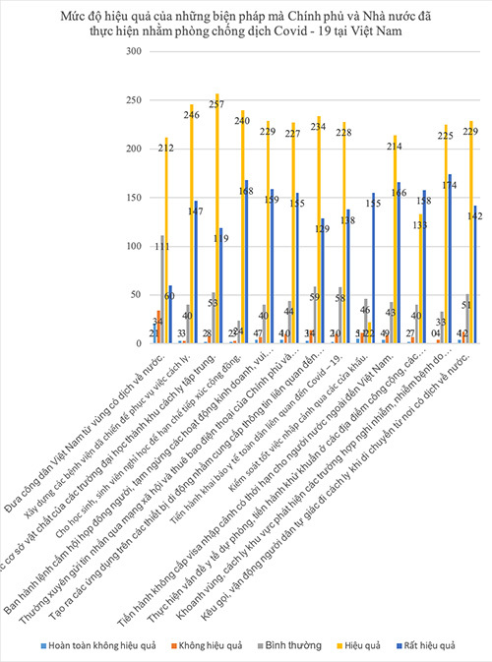

*Hình 1.2: Biểu đồ thể hiện mức độ hiệu quả của những biện pháp mà Chính phủ và Nhà nước đã thực hiện nhằm phòng chống dịch Covid-19 tại Việt Nam. (Khảo sát của nhóm nghiên cứu của Tiến sĩ Lê Hoàng Việt Lâm và Nguyễn Phước Thạnh)*

Trong giai đoạn khó khăn chưa từng có của đại dịch Covid-19, mối quan hệ song phương giữa hai nước Hoa Kỳ - Việt Nam trở nên mạnh mẽ và sâu sắc hơn bao giờ hết đặc biệt là sự phối hợp và đồng hành của hai nước trong lĩnh vực y tế. Tại Việt Nam, phái đoàn Ngoại giao Hoa Kỳ gồm ba cơ quan khác nhau với chất lượng nguồn lực đầy đủ và có chuyên môn đã góp phần không nhỏ trong cuộc chiến chống lại dịch bệnh hoành hành. Trong đó, Cơ quan Phát triển Quốc tế Hoa Kỳ (USAID) với thời gian hoạt động lâu dài kể từ năm 1989 đã nhanh chóng huy động lực lượng các đối tác phi chính phủ và nguồn lực sẵn có nhằm hỗ trợ ứng phó mau lẹ với đại dịch. Với 22 năm làm việc với Bộ Y tế Việt Nam, Trung tâm Kiểm soát và Phòng ngừa Dịch bệnh Hoa Kỳ (U.S CDC), đã cung cấp những hỗ trợ kỹ thuật cần thiết và trực tiếp tới đối tác chính phủ một cách kịp thời. Về phía Văn phòng Tùy viên Y tế Sứ quán trực thuộc Bộ Quốc phòng Hòa Kỳ đã nhanh chóng tìm hiểu và trao đổi về thông tin, vật tư như thiết bị bảo hộ cho các cán bộ y tế, máy thở các các công nghệ khác, góp phần giảm bớt gánh nặng thiếu thốn về vật tư y tế mà Việt Nam có thể gặp phải. Cả ba cơ quan trên đã cùng hợp tác giúp đỡ, san sẻ gánh nặng cũng như mang Việt Nam và Hoa Kỳ xích lại gần nhau hơn.

Sau Đại hội XIII, điểm đáng chú ý nhất là các cơ quan lãnh đạo cần làm gì để giữ được thế “cân bằng” giữa Hoa Kỳ và Trung Quốc. Do chính sách ngoại giao của Việt Nam chịu ảnh hưởng của hai yếu tố về phương diện chiến lược và phương diện kinh tế. Chiến lược giữ thế “cân bằng”, lơ lửng trong mối quan hệ hai chiều Hoa Kỳ - Trung Quốc được Việt Nam áp dụng là chiến lược thông thường trong chính trị quốc tế và phù hợp với nhu cầu chiến lược của hai bên tham gia.

Về tình hình tranh chấp chủ quyền Biển Đông hiện nay, Việt Nam theo đuổi chủ trương vừa hợp tác vừa đấu tranh; nhường nhịn, nhún nhường khi cần và đấu tranh khi không thể nhượng bộ được nữa. Khi đó, ta sẽ có những biện pháp cần thiết như: tiếp tục theo đuổi chính sách “ ba không” - không liên minh quân sự, không liên kết ngược, không cho phép nước ngoài sử dụng lãnh thổ làm căn cứ quân sự; thi hành chính sách cân bằng quyền lực mềm qua việc tăng cường hợp tác quốc phòng - an ninh; đồng thời cũng tranh thủ sự ủng hộ của thế giới khi một mặt thì tích cực tham dự và nâng cao vị thế của Việt Nam, mặt khác thì phổ biến và đưa ra lập trường hợp lý, hợp pháp trên diễn đàn quốc tế và khu vực.

Có thể tin tưởng rằng sự đúng đắn trong đường lối đối ngoại của cơ quan lãnh đạo với quyết tâm mạnh mẽ của toàn bộ hệ thống chính trị, sự phối hợp chặt chẽ và nhịp nhàng giữa 3 trụ cột đối ngoại cùng sự nhiệt liệt hưởng ứng của toàn thể nhân dân và các đoàn thể, nước ta sẽ hoàn thành xuất sắc các nhiệm vụ đối ngoại đề ra trong năm 2021, định hướng hiệu quả đường lối đối ngoại của Đảng trong Đại hội lần thứ XIII, để “tiếng chiêng” của đối ngoại Việt Nam ngày càng mạnh mẽ hơn, vang xa hơn trên toàn thế giới; đồng thời thể hiện được thực lực, niềm tin và  khát vọng mãnh liệt rằng đất nước sẽ ngày càng phồn vinh và phát triển lớn mạnh.

**1.2.2.3. Chính sách hợp tác đối ngoại của Đảng trong tình hình dịch bệnh khó khăn**

Tuy dịch bệnh đã tác động mạnh đến tình hình hợp tác quốc tế của các nước trên thế giới, trong đó có quan hệ giữa hai nước Việt Nam - Trung Quốc, nhiều hoạt động giao lưu, hợp tác đã bị gián đoạn, không thể diễn theo dự kiến. Tuy nhiên, đó chỉ là khó khăn tạm thời mang tính khách, với sự kiên định, sự quyết tâm và những nỗ lực chung của hai bên, quan hệ chính trị giữa hai Đảng và nhân dân hai nước vẫn được duy trì tốt đẹp. Năm 2020, hợp tác kinh tế, thương mại giữa Việt-Trung tiếp tục là điểm sáng khi Trung Quốc vẫn duy trì là đối tác thương mại lớn nhất của Việt Nam; trong khi Việt Nam lần đầu tiên là đối tác thương mại lớn thứ 4 trên thế giới của Trung Quốc. Bên cạnh đó, Trung Quốc đã có những hỗ trợ kịp thời trong phòng chống dịch bệnh Covid-19 khi đã viện trợ cho Việt Nam 500.000 liều vaccine ngừa Covid-19 và sẵn sàng chuyển đổi hình thức hợp tác nhằm hỗ trợ Việt Nam kiểm soát dịch bệnh hiệu quả tốt hơn.

Hàn Quốc luôn là đối tác quan trọng, lâu dài và là một trong những đối tác ưu tiên hàng đầu trong quan hệ quốc tế của Việt Nam. Mặc dù dịch bệnh có tác động nặng nề nhưng mối quan hệ hợp tác kinh tế, thương mại, đầu tư song phương giữa Việt Nam - Hàn Quốc vẫn rất tích cực, là một trong những động lực dẫn dắt các mối quan hệ khác trong quan hệ hai nước, đặc biệt việc cân bằng cán cân thương mại của hai nước chính là một trong những yếu tố quan trọng thúc đẩy quan hệ hai nước hợp tác cùng phát triển.

Bộ trưởng Ngoại giao Bùi Thanh Sơn sau khi nhận lời lời mời của Ủy viên ban Quốc vụ - Bộ trưởng Ngoại giao Trung Quốc Vương Nghị đã dự Hội nghị cao cấp trực tuyến khu vực châu Á-Thái Bình Dương về hợp tác Vành đai và Con đường vào ngày 26/3/2021. Hội nghị diễn ra với chủ đề “Thúc đẩy hợp tác ứng phó với đại dịch vì sự phục hồi bền vững”, các đại biểu tham dự nhấn mạnh cần phải ưu tiên thúc đẩy phục hồi kinh tế bền vững và bao trùm, hướng tới nền kinh tế xanh, ít chất thải các-bon, nâng cao năng lực ứng phó biến đổi khí hậu toàn cầu. Bộ trưởng Bùi Thanh Sơn nhấn mạnh Việt Nam tiếp tục đẩy mạnh hội nhập kinh tế quốc tế, mở rộng và làm sâu sắc hơn quan hệ hợp tác với các nước trong khu vực châu Á – Thái Bình Dương hướng tới khẳng định nhất quán mục tiêu “kép” được đặt ra là vừa phòng chống dịch bệnh, vừa thúc đẩy phục hồi và phát triển kinh tế - xã hội nước ta hiện nay.

**1.2.3. Điểm mạnh và thách thức**

**1.2.3.1. Điểm mạnh và thách thức của chính sách đối ngoại trước dịch**

Kể từ sau Đại hội lần thứ XII của Đảng, trước khi dịch bùng phát, Việt Nam đang trong quá trình bước vào thời kỳ mới với tâm thế và động lực mới, với vị thế ngày càng được đề cao trên trường quốc tế, cơ hội đặc biệt rộng mở và cũng không ít thách thức. Điểm nhấn ấn tượng của Việt Nam trong năm 2020 chính là chức vị Chủ tịch luân phiên ASEAN - năm bản lề trong việc triển khai kế hoạch hiện thực hóa tầm nhìn ASEAN và cũng là kỷ niệm 25 năm gia nhập ASEAN. Với chủ đề được công bố “Gắn kết và chủ động thích ứng”, Việt Nam đã đặt trọng tâm là phát huy sức mạnh nội địa và gắn kết về kinh tế, xây dựng cộng đồng phát triển lấy con người làm trung tâm.  Tuy nhiên, trong nhiều tình huống, do nước ta là một nước thuộc khu vực Đông Nam Á - khu vực có nhiều nhân tố bất ổn, tranh chấp lãnh thổ, chủ quyền biển đảo trên Biển Đông với các nước lớn vẫn còn gay gắt, sâu sắc nên còn nhiều khó khăn và bất cập trong việc đưa ra những quyết định và chính sách phù hợp với tình hình hiện khu vực để vừa luôn đổi mới, sáng tạo mà vẫn phải đáp ứng được tính đúng đắn, kịp thời trên cơ sở quan trọng hàng đầu là lợi ích của quốc gia và toàn thể dân tộc Việt Nam.

**1.2.3.2. Điểm mạnh và thách thức của chính sách đối ngoại trong tình hình dịch bệnh Covid-19**

Nền kinh tế nước ta rơi vào đình trệ và chưa hồi phục hoàn toàn kể từ đợt sóng Covid-19 nổ ra đầu năm 2020. Dẫu vậy, mục tiêu vừa phòng chống dịch, vừa phát triển kinh tế, ổn định xã hội đầy khó khăn vẫn được Đảng và Nhà nước đặt lên hàng đầu. Về chính sách đối ngoại trong thời kì dịch bệnh hoành hành, hội nhập sâu rộng vào nền kinh tế thế giới thông qua các hiệp định thương mại thế giới và xu thế tất yếu nhưng vẫn phải đương đầu với nhiều cú sốc từ bên ngoài hơn trước. Do đó, việc xây dựng một nền kinh tế có tính thích nghi cao, có sức chịu đựng bền trong một thế giới diễn biến phức tạp như hiện nay là vấn đề cần thiết hơn bao giờ hết mà Đảng cần có giải pháp phù hợp để thực hiện. Đồng thời, Việt Nam cũng đã triển khai các kế hoạch phù hợp với chủ đề “chủ động thích ứng” công bố tại lễ ra mắt Ủy ban quốc gia ASEAN 2020 (tháng 12/2018) khi có sự linh hoạt điều chỉnh trước các diễn biến của quốc tế và khu vực, sự canh tranh gay gắt của các nước lớn, biến đổi khí hậu và đặc biệt là trước tình hình dịch bệnh lan rộng nhanh chóng trên toàn thế giới.

**1.2.3.3. Điểm mạnh và thách thức chính sách đối ngoại sau dịch. Chủ động khôi phục quan hệ quốc tế**

Thách thức trong 5 năm tới của chính sách đối ngoại mà Đảng đã đề ra trong Đại hội XII được nhận định là phải gánh vác nhiệm vụ rất lớn với những tầm nhìn và định hướng dài hạn đến năm 2030 và 2045. Nhiệm vụ đề ra là đối ngoại phải hội nhập sâu rộng và toàn diện, đồng thời đi đầu trong góp phần duy trì hòa bình và hợp tác, phát triển. Một thách thức không nhỏ cho đối ngoại nước ta là một môi trường đối ngoại phức tạp, phải cạnh tranh với các nước lớn, thách thức an ninh truyền thống và phi truyền thống. Đáng chú ý là những việc các lãnh đạo sau Đại hội XIII cần làm để giữ được thế “cân bằng” giữa Hoa Kỳ và Trung Quốc. Do chính sách ngoại giao của Việt Nam chịu ảnh hưởng của hai yếu tố về phương diện chiến lược và phương diện kinh tế. Chiến lược giữ thế “cân bằng”, lơ lửng trong mối quan hệ hai chiều Hoa Kỳ - Trung Quốc được Việt Nam áp dụng là chiến lược thông thường trong chính trị quốc tế. Nhìn một cách tổng quát, chính sách đối ngoại được Đại hội XIII của Đảng thông qua là sự kế thừa và tiếp nối chính sách đối ngoại từ khi thực hiện công cuộc đổi mới đến nay, nhất là chính sách đối ngoại được thông qua tại Đại hội XII của Đảng (năm 2016), với chủ trương nhất quán là “đa dạng hóa và đa phương hóa trong quan hệ đối ngoại”, “Việt Nam là bạn, là đối tác tin cậy và thành viên có trách nhiệm trong cộng đồng quốc tế”.

# **1.3. Tổng quan về dịch Covid-19**

## **1.3.1. Tổng quan tình hình dịch Covid-19 trên thế giới hiện nay**

Sự bùng phát của đại dịch Covid: Vào cuối tháng 12 năm 2019, một đợt bùng phát bệnh viêm phổi xuất hiện tại chợ buôn bán hải sản Hoa Nam của thành phố Vũ Hán, tỉnh Hồ Bắc, Trung Quốc với các triệu chứng chính: sốt, ho khan, mệt mỏi; có tên gọi là COVID – 19 được xác định gây ra bởi virus SARS – CoV – 2 thuộc chủng virus corona có trình tự gen tương tự SARS – CoV – nguyên nhân gây ra đại dịch SARS 2003. Các ca nghi nhiễm đầu tiên ở Vũ Hán được báo cáo vào ngày 31 tháng 12 năm 2019. Trường hợp tử vong do SARS – CoV – 2 đầu tiên xảy ra ở Vũ Hán vào ngày 9 tháng 1 năm 2020. Và cũng như SARS, COVID – 19 một lần nữa gieo rắc nỗi sợ hãi kinh hoàng về một dịch bệnh thế kỷ, dịch bệnh nhanh chóng lây lan đến nhiều thành phố của Trung Quốc (Hồ Bắc, Chiết Giang, Quảng Đông, Hà Nam, Thượng Hải, Bắc Kinh…) và lan rộng ra các nước khu vực Đông – Đông Nam Á với các điểm nóng dịch bệnh bên ngoài Trung Quốc như Hàn Quốc, Nhật Bản… không chỉ dừng lại ở đó, dịch bệnh tiếp tục tấn công trên toàn thế giới với tốc độ truyền nhiễm chóng mặt. Ngày 23/1/2020 chính phủ Trung Quốc quyết định phong tỏa Vũ Hán – tâm dịch Covid – 19 lớn nhất tại nước này cũng như trên toàn cầu, tạm ngừng hệ thống giao thông và mọi hoạt động xuất nhập khẩu để ngăn chặn sự lây lan của dịch bệnh. Ngày 11/3/2020 WHO tuyên bố COVID – 19 là đại dịch toàn cầu.

*Hình 1.3: Bảng tình hình dịch Covid – 19 trên thế giới ngày 21/6/2021 (Top 10 nước cao nhất). Nguồn: Bộ Y Tế*

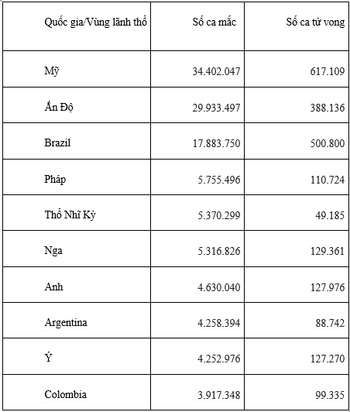

*Theo số liệu thống kê,* cập nhật đến 6 giờ sáng 21/6, số bệnh nhân nhiễm Viêm đường hô hấp cấp do Covid-19 gây ra trên thế giới là 179.127.503 ca, và có đến 3.879.122 người tử vong. Số ca nhiễm, khỏi bệnh và tử vong đang là con số phức tạp dựa trên tình hình mỗi quốc gia, nhưng một điều chắc chắn rằng mọi quốc gia đang cố gắn khống chế dịch bệnh tốt nhất có thể. Đại dịch đã xâm chiếm thế giới gần 2 năm nay, nó đã và đang hoành hành trên nhiều quốc gia và vùng lãnh thổ. Với nỗ lực hết mình từ các quốc gia, đã ghi 163.675.395 bệnh nhân được điều trị khỏi, số ca đang điều trị tích cực là 11.989.066 ca và 84.659 ca hiện ở trong tình trạng nguy kịch.

## **1.3.2. Tổng Quan về dịch Covid - 19 ở Việt Nam hiện nay**

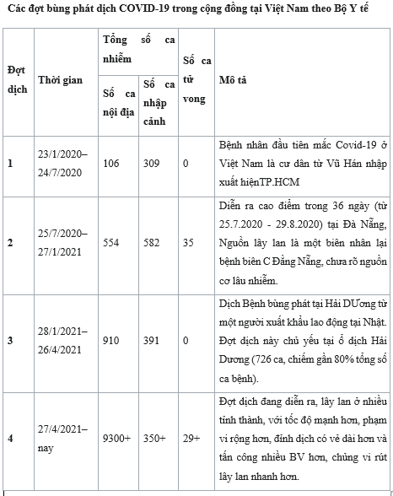

*Hình 1.4: Bảng số liệu các đợt bùng phát dịch Covid-19 trong cộng đồng tại Việt Nam theo Bộ Y tế.*

Việt Nam chính thức ghi nhận ca nhiễm bệnh đầu tiên vào ngày 23 tháng 1 năm 2020. Từ ngày chính thức ghi nhận ca nhiễm bệnh đầu tiên, Việt Nam đến ngày 21/7/2021 có 4 đợt dịch lớn. (Theo thống kê của Bộ Y tế)

Cụ thể hơn, tính đến sáng ngày 21/7, Việt Nam có tổng cộng 65.607 ca mắc, trong đó có 63.510 ca mắc trong nước và 2.097 ca nhập cảnh. Số ca mắc mới ghi nhận trong nước tính của đợt dịch kể từ 27/4 đến nay là 61.940 ca, trong đó có 8.669 bệnh nhân đã được công bố khỏi bệnh.

Về tình hình điều trị, theo Tiểu ban Điều trị, đến nay đã có 11.443 ca được điều trị khỏi. Hiện có 123 ca nặng đang điều trị hồi sức tích cực, trong đó có 18 bệnh nhân nguy kịch đang điều trị ECMO. Số lượng xét nghiệm từ 27/4/2021 đến nay đã thực hiện 4.661.532 xét nghiệm cho 12.486.026 lượt người.

Trong ngày 20/7, Việt Nam có 26.355 liều vaccine phòng Covid-19 được tiêm. Như vậy, tổng số liều vaccine đã được tiêm là 4.336.833 liều, trong đó số người tiêm 1 mũi là 4.019.161, số người tiêm mũi 2 là 317.672.

*Hình 1.5: Biểu đồ theo dõi ca mắc Covid-19 từ tháng 6-7/2021. Nguồn: Bộ Y tế*

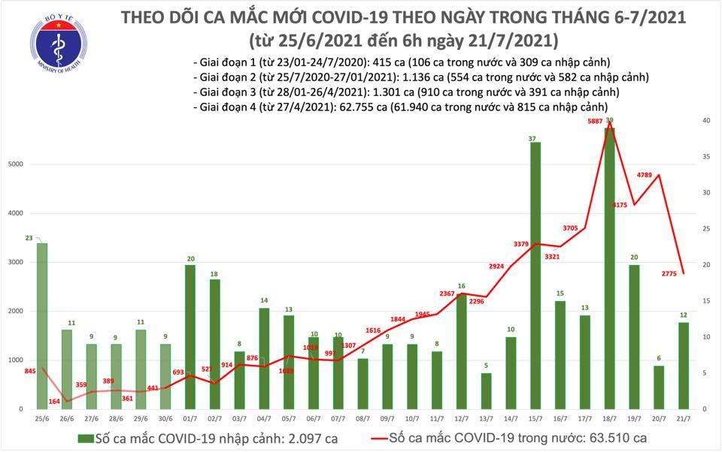

 Tại các nước phương Tây, công tác phòng chống dịch bệnh chậm trễ, người dân không có thói quen đeo khẩu trang. Vẫn tụ tập nơi đông người, còn ra ngoài trong thời gian cách ly dẫn đến dịch bùng phát mạnh hơn. Ngược lại các nước phương Đông điển hình như Việt Nam chủ động chống dịch ngay khi còn sớm ngay từ khi dịch bệnh mới manh nha nên nhanh chóng kiểm soát dịch tốt, theo dõi và hạn chế người đến từ vùng có dịch, đóng cửa biên giới và triển khai việc thực hiện khai báo y tế. Nhiều hoạt động tập trung đông người tại các địa phương bị hạn chế, đồng thời thực hiện các biện pháp như đo thân nhiệt, trang bị chất sát khuẩn, phát khẩu trang miễn phí ở các nơi công cộng, siết chặt kiểm tra. Việc đi lại, buôn bán trong nước cũng bị hạn chế. Đặc biệt tại châu Phi, trang thiết bị y tế còn gặp nhiều thiếu thốn và trở ngại trong công tác phòng chống dịch, máy trở thở cung cấp không đủ: trong đó một vài quốc gia chỉ có chưa đến 2000 máy thở, hơn hết là có đến 10 quốc gia không có máy thở. Ngay cả các nguồn cung cấp cơ bản như xà phòng và nước cũng có thể bị thiếu hụt ở các phần lục địa này. Ở lục địa này, việc giãn cách xã hội không được tiến hành nghiêm ngạt mọt phần do nó sẽ gây khó khăn rất lớn đến nền kinh tế và đặt biệt là tỷ lệ hộ nghèo kiếm sống hàng ngày để nuôi sống bản thân rất cao. Hơn hết là, khó khăn chồng chất khó khăn khi sự phổ biến của các bệnh như sốt rét, HIV, bệnh lao và bệnh tả khiến cho nơi đây trở thành khu vực có khả năng bùng phát dịch bệnh cao và khó dập tắt.

* **Kết luận chương I:**

Chương I đã tiến hành phân tích rõ nét hơn về tình hình chính trị Việt Nam trong giai đoạn 2016 đến 2021 nhằm đem đến cho người đọc thấy rõ những những đường lối, chính sách của Đảng trong từng giai đoạn khác nhau đặc biệt là giai đoạn đối mặt với đại dịch. Bên cạnh đó, chương I còn cung cấp thông tin, số liệu về tình hình dịch bệnh cũng như những ảnh hưởng tiêu cực của nó lên kinh tế-chính trị Việt Nam.

# **CHƯƠNG 2: TÌNH HÌNH XUẤT- NHẬP KHẨU TRÁI CÂY VIỆT NAM GIAI ĐOẠN 2016-2021**

# **2.1 Tình hình xuất-nhập khẩu**

## **2.1.1: Tình hình xuất - nhập khẩu trái cây Việt Nam**

### ****2.1.1.1. Tình hình trước dịch (2016 đến 2019)****

**Với điều kiện và thổ nhưỡng thuận lợi, 70% dân số làm nghề nông và diện tích canh tác rau quả khoảng 1.500.000 ha Việt Nam có tiềm năng phát triển ổn định lâu dài trong sản xuất và xuất khẩu sản phẩm rau quả khi có một chiến lược phát triển ngành tầm quốc gia với trái cây là một trong những mặt hàng tiềm lực về xuất khẩu nông sản.**

Kim ngạch xuất khẩu rau quả lần đầu tiên vượt kim ngạch xuất khẩu gạo năm 2016 (đạt 2,2 tỷ USD), tăng hơn 30% so với cùng kỳ năm 2015 và vượt chỉ tiêu Bộ Công Thương đưa ra trong chiến lược xuất khẩu (2,2 tỷ USD). Ngành rau quả Việt Nam đã dỡ bỏ được hàng rào kỹ thuật cho 5 mặt hàng để vượt biên sang 4 thị trường gồm: xoài đi Australia, thanh long đi Đài Loan (Trung Quốc), nhãn và vải đi Thái Lan, hạt điều đi Peru. Nhờ đó, rau quả Việt Nam hiện đã xuất khẩu đến hơn 60 quốc gia và vùng lãnh thổ, trong đó trái cây chiếm 40% tổng kim ngạch xuất khẩu. (*Nguồn số liệu:* [*http://ecommerce.gov.vn/*](http://ecommerce.gov.vn/) )

Một khi đã được phía bạn chấp nhận, thì quả nhãn, quả xoài, hay hạt điều đều trở thành những “đại sứ” kết nối Việt Nam với thế giới, kết nối Việt Nam với kiều bào. Thành quả này tạo một động lực to lớn để Việt Nam tiếp tục đạt mục tiêu tăng trưởng xuất khẩu trong những năm tiếp theo. Tuy nhiên, ở chiều ngược lại, dù Việt Nam là nước nông nghiệp, nhưng chi nhập khẩu trái cây, rau củ của Việt Nam phục vụ tiêu dùng trong nước cũng tăng rất nhanh. Trong 11 tháng đầu năm 2016, Việt Nam cũng chi 814 triệu USD để nhập khẩu các loại rau và trái cây, tăng 44% so với cùng kỳ. Trong đó, Thái Lan là thị trường lớn nhất cung cấp các loại rau quả cho Việt Nam, tiếp theo là Trung Quốc, Australia…

Các đơn vị thuộc Cục đã kiểm dịch trên 10.500 tấn quả tươi xuất khẩu sang các thị trường khó tính trong cùng năm, gần gấp đôi so với năm 2015. Trong đó, xuất khẩu thanh long sang Hoa Kỳ tăng gấp đôi, nhãn tăng gấp 5,25 lần, xuất khẩu xoài sang Hàn Quốc cũng tăng gấp đôi kể từ năm 2015. Đài Loan (Trung Quốc) đã mở cửa trở lại đối với trái thanh long của Việt Nam và đã xuất khẩu hơn 100 tấn. Lần đầu tiên lượng rau quả xuất khẩu sang các thị trường khó tính đã vượt mốc 10.000 tấn. (*Nguồn số liệu:* [*http://ecommerce.gov.vn/*](http://ecommerce.gov.vn/) )

Khi so sánh với xuất khẩu rau quả toàn cầu, con số này vẫn còn nhỏ. Mặt khác, phát triển xuất khẩu sang các thị trường yêu cầu chất lượng và an toàn thực phẩm chất lượng khắt khe nhất của các nước nhập khẩu khó tính như Mỹ, Nhật Bản, Australia, New Zealeand… năm sau cao hơn năm trước đã tạo ra sự ổn định về giá cả thu mua, tạo thương hiệu trên thị trường quốc tế, nâng tính cạnh tranh cho rau quả Việt Nam nói riêng và nông sản nói chung.

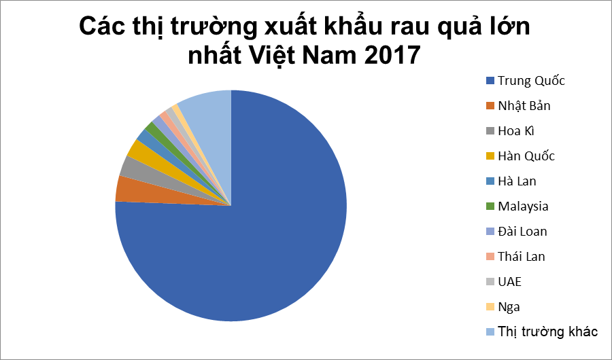

*Hình 2.1: biểu đồ các thị trường xuất khẩu rau quả lớn nhất Việt Nam 2017*

*(Nguồn: tạp chí Kinh tê và Dự báo)*

*Chú thích:* Trung quốc (75,6%); Nhật Bản (3,64%); Hoa Kỳ (2,94%); Hàn Quốc (2,59%); Hà Lan (1,81%); Malaysia (1,43%); Đài Loan (1,33%); Thái Lan (1,03%); UAE (1,01%); Nga (0,85%); Thị trường khác (7,77%)

Theo Hiệp hội Rau quả Việt Nam, tiếp nối đà tăng trưởng xuất khẩu rau quả tiếp tục ghi dấu ấn trong năm 2017, với tốc độ tăng kim ngạch xuất khẩu cao nhất trong các mặt hàng nông sản, xuất khẩu đạt 3,514 tỷ USD, tăng 43,02% so với cùng kỳ năm trước. Về nhập khẩu rau quả đạt hơn 1,555 tỷ USD tăng 68,12 % so với cùng kỳ 2016. Như vậy, trong cả năm 2017, rau quả xuất siêu hơn 1,958 tỷ USD. (*Nguồn số liệu:* [*https://kinhtevadubao.vn/*](https://kinhtevadubao.vn/) )

Với thị trường trong nước, hệ thống rau quả ngày càng chuyên nghiệp, có truy xuất nguồn gốc nhãn mác rõ ràng. Đây là một bước tiến quan trọng, một tín hiệu đáng mừng để ngành rau quả đang chuyển sang hướng chuyên nghiệp hóa, đảm bảo cung ứng cho thị trường đô thị lớn đang đà tăng trưởng rất nhanh và xuất khẩu.

Tổng kim ngạch xuất khẩu rau quả của Việt Nam đạt 3,52 tỷ USD trong năm 2018, tăng 10,8% so với năm trước. Kết quả so với 2,4 tỷ USD năm 2016 và 3,5 tỷ USD năm 2017 ngành rau quả Việt Nam đã vượt qua nhiều mặt hàng nông sản là thế mạnh như chè, hạt tiêu, gạo để trở thành một trong những mặt hàng xuất khẩu quan trọng nhất, và trở thành một trong những mặt hàng xuất khẩu chủ lực của Việt Nam. Thị trường Trung Quốc là thị trường quan trọng nhất, chiếm 73% tổng kim ngạch xuất khẩu rau quả của Việt Nam năm 2018, với kim ngạch 2,78 tỷ USD. Xuất khẩu rau quả sang Trung Quốc năm 2017 tăng 5,03% so với năm trước. Đứng thứ hai là thị trường Mỹ với 139,9 triệu USD, tăng 37% so với năm 2017. Với kim ngạch lần lượt là 113,9 triệu USD và 105 triệu USD, tiếp theo là Hàn Quốc và Nhật, tăng 33% và giảm 17% so với năm 2017. Ngoài ra, Việt Nam còn xuất khẩu rau quả nhiều sang Hà Lan, Malaysia, Thái Lan, Australia... Mặc khác, hàng xuất khẩu rau quả sang Indonesia giảm mạnh 52.75% ứng với 1.49 triệu USD. (*Nguồn số liệu:* [*https://tiepthinongsanviet.org.vn/*](https://tiepthinongsanviet.org.vn/))

Rau quả Việt Nam hầu hết được xuất khẩu sang Trung Quốc, Hoa Kỳ, các nước Đông Nam Á, Liên minh châu Âu, Hàn Quốc, Nhật Bản. Đây cũng là những thị trường có kim ngạch trên 100 triệu đô la. Sự chấp nhận ngày càng tăng của rau quả Việt Nam tại nhiều thị trường cho thấy chất lượng sản phẩm đang được cải thiện. Điều này cũng chứng tỏ nhận thức của người dân về các quy trình sản xuất nông nghiệp theo tiêu chuẩn như VietGAP, GlobalGAP, ...

### ****2.1.1.2. Tình hình trong dịch và khi dịch được kiểm soát (2019 đến 2021)****

Xuất khẩu trái cây của Việt Nam sang thị trường Hoa Kỳ thời gian qua gặp nhiều khó khăn do ảnh hưởng của dịch Covid-19. Từ tháng 3 năm 2020, nhân viên Hoa Kỳ, bao gồm cả nhân viên Cơ quan Kiểm dịch Sức khỏe Thực vật và Động vật Hoa Kỳ (APHIS), bắt buộc phải về nước. APHIS là đơn vị trực tiếp chịu trách nhiệm kiểm dịch và giám sát chiếu xạ tại nhà máy chiếu xạ của Sơn Sơn ở Thành phố Hồ Chí Minh. Kể từ đó, việc chiếu xạ đã chậm lại, cũng như các chuyến hàng trái cây sang Mỹ. Theo Cục Bảo vệ thực vật, Bộ Nông nghiệp và Phát triển nông thôn, xuất khẩu trái cây sang Hoa Kỳ đạt 12.295,6 tấn trong năm 2019 và trong 6 tháng đầu năm 2020 là 6.441,08 tấn, chiếm tỷ trọng 52,39% so với năm 2019. Trái cây xuất khẩu sang Hoa Kỳ phải được giám sát tại cơ sở chiếu xạ, theo quy định của Hoa Kỳ. Việc thiếu chuyên gia kiểm dịch thực vật của Hoa Kỳ tại nhà máy chiếu xạ để giám sát việc xử lý kiểm dịch thực vật sẽ có tác động đến các doanh nghiệp xuất khẩu trái cây.

Do ảnh hưởng của dịch Covid-19 đã khiến sản lượng xuất khẩu trái cây của Vina T&T (một trong những công ty chịu trách nhiệm về lượng trái cây xuất khẩu lớn vào Hoa Kỳ) giảm từ 20 đến 30% so với thời điểm trước dịch, đạt chỉ 100 đến 150 tấn mỗi tuần. Tình hình xuất khẩu xấu đi trong tháng 8, công ty đã không thể xuất khẩu trái cây sang Hoa Kỳ từ ngày 7 tháng 8 đến ngày 21 tháng 8 do thiếu nhân viên kiểm dịch. Để giải phóng hàng tồn kho, họ phải định hướng xuất khẩu sang Úc và Canada và chấp nhận giá bán thấp hơn để thúc đẩy tiêu thụ. Tuy nhiên, do công ty đã chuẩn bị đủ nguồn hàng cho các thị trường này nên sản lượng xuất khẩu không lớn. Chỉ khoảng 5% sản lượng sản phẩm được tiêu thụ thông qua các chuỗi bán lẻ tại thị trường nội địa. Phần lớn nông sản không xuất khẩu được phải đông lạnh. Mặc dù giải pháp này bảo quản được nông sản nhưng nó làm giảm giá trị của chúng một cách đáng kể đồng thời làm tăng chi phí bảo quản, chi phí lưu kho và các chi phí phát sinh khác.

Theo bà Ngô Tường Vy, Phó Giám đốc Công ty Xuất nhập khẩu Trái cây Chánh Thu, công ty xuất khẩu sầu riêng, nhãn, thanh long, xoài và các loại trái cây nhiệt đới khác sang Hoa Kỳ, khoảng 70 tấn sầu riêng và chục tấn nhãn được xuất khẩu mỗi tuần, số còn lại là xoài và các loại trái cây khác. Các loại trái cây như xoài và nhãn không dễ dàng vận chuyển đến Hoa Kỳ vì khó chiếu xạ và tốn nhiều thời gian. Công ty ước tính có lượng mặt hàng không xuất khẩu được sang Mỹ lên tới 150 tấn và phải giảm giá bán hoặc bán lỗ để có thể tiếp tục kinh doanh.

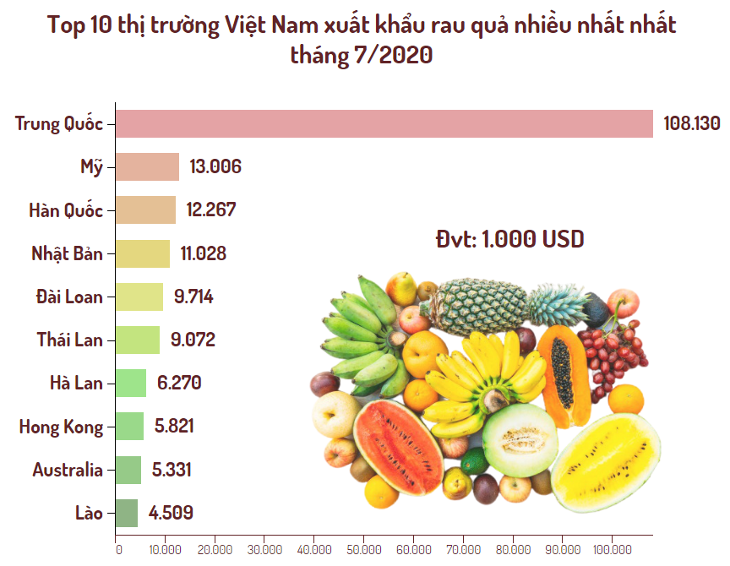

|  |  |
| --- | --- |
| *Hình 2.2* | *Biểu đồ top 10 thị trường Việt nam xuất khẩu nhiều nhất tháng 7/2020.*  *Nguồn: Báo Vietnambiz* |

**Theo số liệu thống kê của Bộ Nông nghiệp và Phát triển nông thôn, giá trị xuất khẩu rau quả 11 tháng đầu năm 2020 đạt 3,01 tỷ USD, trong đó mặt hàng trái cây chiếm gần 80% tổng kim ngạch. Rau quả là một trong những mặt hàng nông sản được hưởng lợi nhiều nhất từ Hiệp định EVFTA vì 94% trong tổng số 547 dòng thuế đối với rau quả và sản phẩm chế biến được xóa bỏ. Việc EVFTA giảm thuế sẽ mang lại cho trái cây Việt Nam lợi thế đáng kể khi thâm nhập thị trường châu Âu. EU hiện là thị trường nhập khẩu rau quả lớn thứ 4 của Việt Nam.** Đáng chú ý, bất chấp ảnh hưởng của dịch Covid-19, xuất khẩu trái cây ở nhiều nước tăng trưởng, nhu cầu ăn trái cây của người dân châu Âu một lần nữa tăng cao và xuất khẩu trái cây sang thị trường này được dự báo sẽ tăng với tốc độ nhanh.

Trong khi giá nhập khẩu bình quân của chuối từ các thị trường chính vào EU giảm trong hai tháng đầu năm 2021, thì giá nhập khẩu bình quân của chuối từ Việt Nam lại tăng 16,4%. Xuất khẩu rau quả đạt hơn 575 triệu USD trong hai tháng đầu năm 2021, tăng hơn 8% so với cùng thời điểm năm ngoái. Đặc biệt, thị trường đã có sự chuyển đổi rõ ràng, giảm dần sự phụ thuộc vào một thị trường lớn là Trung Quốc. (*Nguồn số liệu* [*https://vtv.vn/*](https://vtv.vn/) )

Tại các thị trường như Hoa Kỳ, Nhật Bản và Liên minh Châu Âu, mức tăng trưởng còn lớn hơn nhiều. Trong bối cảnh xuất khẩu rau quả phụ thuộc nhiều vào Trung Quốc, việc có thêm thị trường với các mặt hàng chất lượng cao như xoài, vải thiều, chuối, thanh long ... sẽ giúp các nhà xuất khẩu rau quả giảm rủi ro đồng thời tăng sản lượng xuất khẩu.

Covid-19 khiến xuất khẩu rau quả không đạt mục tiêu 4 tỷ USD vào năm 2020, do đó mục tiêu này đã bị lùi lại sang năm 2021. Bất chấp những khó khăn, tiềm năng toàn cầu của ngành rau quả vẫn còn rất lớn, đặc biệt là khi Việt Nam đã ký kết một số hiệp định thương mại tự do như EVFTA, UKVFTA và RCEP. Do đó, để đạt được mục tiêu, ngành rau quả Việt Nam sẽ cần nâng cao chất lượng để tận dụng bệ đỡ mà các hiệp định này mang lại, cũng như rất nhiều nỗ lực bền bỉ, quyết tâm của các doanh nghiệp Việt, để đáp ứng nhu cầu chất lượng, tuân thủ các tiêu chuẩn nghiêm ngặt từ các thị trường nhập khẩu kén chọn bao gồm Hoa Kỳ và Úc, cũng như tích cực tìm kiếm các kênh quảng cáo và đối tác nhập khẩu.

## **2.1.2: Các loại trái cây chính trong sản lượng xuất - nhập khẩu-**

**-Thanh long**

Năm 2008, thanh long Việt Nam trở thành loại trái cây đầu tiên được chào bán tại các siêu thị của Mỹ. Sau bảy tháng đàm phán, giấy phép thanh long đã được trao vào ngày 24 tháng 8 năm 2017.

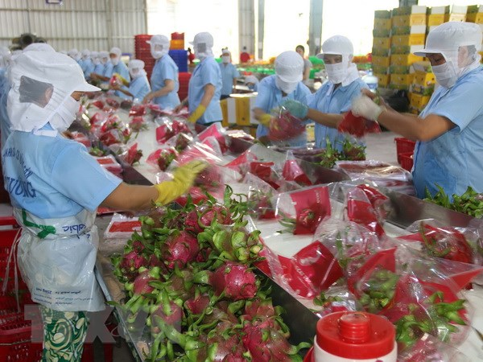

*Hinh 2.3: Thanh long trong quá trình đưa đi xuất khẩu. Nguồn: Báo VietNamPlus*

Theo số liệu từ Tổng cục Hải quan, trong 10 tháng đầu năm 2018, Kim ngạch đạt 1,07 tỷ USD, tăng 11,6% so với cùng kỳ năm ngoái, chiếm 44% kim ngạch xuất khẩu trái cây chung của cả nước. Một số thị trường đã chứng kiến sự tăng trưởng đáng kể về nhập khẩu thanh long của Việt Nam, chẳng hạn như Hồng Kông, kim ngạch xuất khẩu tăng 28,9% tương đương 10,67 triệu USD, Hà Lan tăng 26,6% lên gần 8 triệu USD, Canada tăng 21,9% lên 4,76 triệu USD. Ngoài ra, trong 10 tháng đầu năm 2018, kim ngạch xuất khẩu thanh long giảm ở một số thị trường, chẳng hạn như xuất khẩu sang Singapore, giảm 11,7% xuống 3,66 triệu USD; xuất khẩu sang Thụy Sỹ giảm 43,1%, đạt 158 nghìn USD; sang Bỉ giảm 21,2%, đạt 146 nghìn tấn…Thanh long được bán cho hơn 40 quốc gia và khu vực trên toàn thế giới. Năm 2018-2019, thanh long Việt Nam chủ yếu được tiêu thụ ở các tỉnh lớn của Trung Quốc như: Quảng Đông, Quảng Tây và Vân Nam.

**-Vải thiều**

Quả vải thiều của Việt Nam đã được bán sang một số quốc gia trong những năm gần đây, bao gồm Lào, Campuchia, Thái Lan và các nước khác. Đồng thời, nó đã mở ra một loạt các thị trường khó tính khác, bao gồm Hoa Kỳ, Liên minh Châu Âu, Úc và gần đây nhất là Nhật Bản.

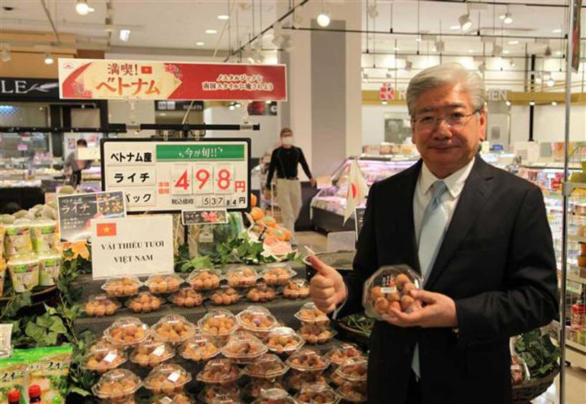

*Hình 2.4: Vải thiều Việt Nam “cháy hàng” tại Nhật Bản. Nguồn: báo Chính Phủ*

Tổng cộng, Việt Nam đã xuất khẩu trên 100.000 tấn vải thiều tươi trong năm 2019. Đáng chú ý, lượng vải thiều xuất khẩu sang các thị trường khó tính đang tăng nhanh. Vải xuất khẩu sang Trung Quốc trong năm 2018 cực kỳ cao, chiếm tới 90,7% tổng lượng vải thiều xuất khẩu của cả nước trong niên vụ này. Tại thị trường Australia, sau 12 năm thảo luận, Australia đã thông qua giấy phép nhập khẩu vải tươi của Việt Nam vào ngày 17/4/2015.

**- Nhãn**

Bộ Nông nghiệp Hoa Kỳ đã chấp thuận việc nhập khẩu nhãn và vải từ Việt Nam vào ngày 6 tháng 10 năm 2014. Một lô nhãn tươi 900 kg đã được xuất khẩu qua đường hàng không sang Hoa Kỳ vào ngày 8 tháng 12 năm 2014.

Nhìn chung, các số liệu cho thấy xuất khẩu nhãn và vải thiều của Việt Nam đứng đầu thế giới trong năm 2018. Xuất khẩu nhãn đạt 124,76 triệu USD trong 5 tháng đầu năm 2018, tăng 8,9% so với cùng kỳ năm trước. Xuất khẩu sang thị trường Trung Quốc chiếm 98% tổng doanh thu. Nhãn của Việt Nam được phép nhập khẩu vào Australia trong năm 2019. Tuy nhiên, sau vải, xoài, ổi, thanh long đây mới chỉ là loại trái cây thứ 4 của Việt Nam được vận chuyển sang Australia.

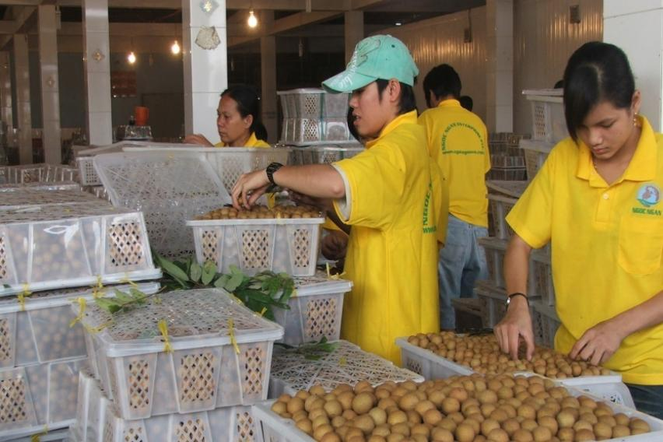

*Hình 2.5: Có thể xuất khẩu nhãn sang Úc từ năm 2019. Nguồn: Báo Hà Nội mới*

**- Xoài**

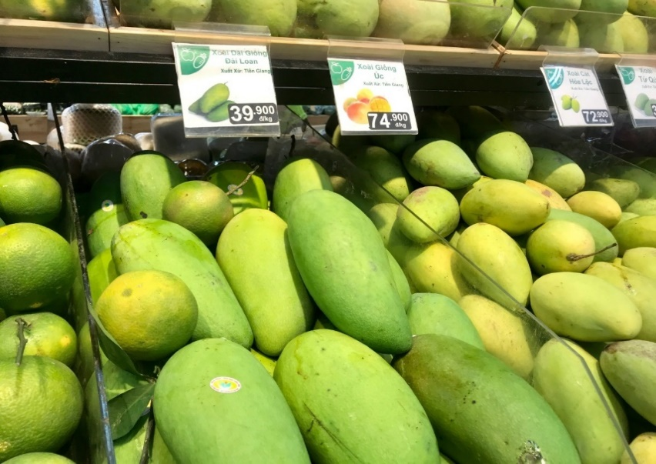

*Hình 2.6: Xuất khẩu xoài Việt Nam tăng mạnh vào thị trường Mỹ. Nguồn: VietNambiz*

Xoài của Việt Nam hiện được bán cho hơn 40 quốc gia, bao gồm Châu Âu, Trung Quốc, Hàn Quốc, Nhật Bản, Úc và New Zealand. Tháng 8/2016, Australia đã chấp thuận cấp phép nhập khẩu xoài Việt Nam vào Việt Nam.Năm 2019, bốn tỉnh miền Tây đã xuất khẩu xoài sang Hoa Kỳ. Việt Nam có thể xuất khẩu khoảng 3.000 tấn xoài tươi sang Hoa Kỳ, chiếm khoảng 1% lượng xoài tươi nhập khẩu của cả nước và tương đương với sản lượng nội địa của Hoa Kỳ.

**- Chôm chôm**

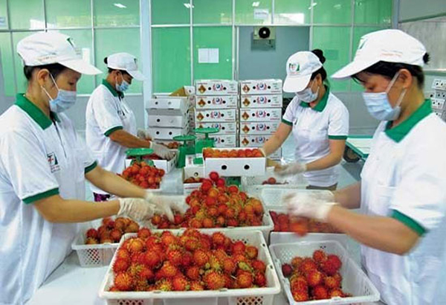

*Hình 2.7: Xuất khẩu lô chôm chôm đầu tiên sang thị trường New Zealand. Nguồn: Báo Đầu Tư*

Chôm chôm của Việt Nam đã được bán sang Hoa Kỳ, Canada, Liên minh châu Âu, một số quốc gia châu Phi, Trung Quốc và các nước Đông Nam Á.

Cuối năm 2018, chôm chôm Việt Nam bước vào thị trường khó tính là New Zealand với một số tiêu chuẩn khắt khe và chưa có quốc gia nào được phép nhập khẩu, ngoại trừ chôm chôm Việt Nam. Cùng năm, Việt Nam đã xuất khẩu hơn 20.000 tấn chôm chôm sang các thị trường như Hoa Kỳ, Trung Quốc, Canada và một số quốc gia EU, Đông Âu, Trung Đông và ASEAN.

**- Vú sữa**

Hoa Kỳ là nước đầu tiên nhập khẩu mãng cầu của Việt Nam. Hai năm nay, Tiền Giang được cấp phép nhập khẩu trái vú sữa tươi từ Hoa Kỳ. Niên vụ 2018-2019, sản lượng vú sữa xuất sang thị trường Mỹ đạt 400 tấn, gấp 3 lần so với năm trước.

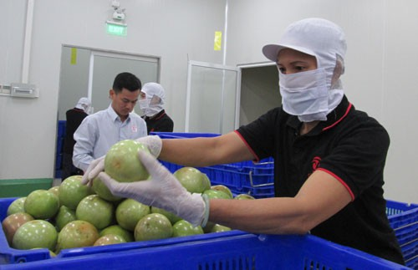

*Hình 2.8: Hai tấn vú sữa lên đường đi Mỹ. Nguồn: Báo Người Lao động*

**2.1.3: Doanh thu từ ngành hàng xuất khẩu trái cây**

*Hình 2.9: Bảng Xuất Nhập Khẩu Hàng Rau Quả Của Việt Nam Từ Năm 2016 đến 3 Tháng Đầu năm 2021 (Nguồn: Tổng cục Hải quan)*

|  |  |  |  |  |  |
| --- | --- | --- | --- | --- | --- |
| Trị giá xuất khẩu USD | Trị giá nhập khẩu USD | Cán cân thương mại | Năm | Xuất khẩu so với cùng kì năm trước % | Nhập khẩu so với cùng kì năm trước % |
| 2.457.246.432 | 925.090.954 | 1.532.155.478 | 2016 | 33.6 | 48.7 |
| 3.500.192.203 | 1.547.975.521 | 1.952.216.682 | 2017 | 42.4 | 67.3 |
| 3.805.622.369 | 1.743.266.757 | 2.062.355.612 | 2018 | 8.7 | 12.6 |
| 3.745.122.181 | 1.777.512.234 | 1.967.609.947 | 2019 | -1.6 | 2.0 |
| 3.269.245.926 | 1.309.187.536 | 1.960.058.390 | 2020 | -12,7 | -26.3 |
| 966.719.612 | 351.147.915 | 615.571.697 | 3 tháng đầu 2021 | 8.7 | 19.9 |

Nhận xét về tình hình xuất nhập khẩu rau quả của Việt Nam từ năm 2016 đến 3 tháng đầu năm 2021:

- Từ năm 2016 đến năm 2020: Giá trị xuất khẩu tăng 811999494 USD . Giai đoạn 2016 đến 2018 tăng do đó xuất khẩu so với cùng kì năm trước tăng lần lượt là 33%, 42.4%, 8.7%, riêng giai đoạn 2018 đến 2020 giá trị xuất khẩu giảm do đó xuất khẩu so với cùng kì năm trướcgiảm lần lượt là -1.6% , - 12,7%.Đến 3 tháng đầu năm 2021 xuất khẩu tăng 8,7% so với cùng kì năm trước.

- Từ năm 2016 đến năm 2020: Giá trị nhập khẩu tăng 384096582USD. Giai đoạn 2016 đến 2019 tăng nhanh do đó nhập khẩu so với cùng kì năm trước tăng lần lượt là 48.7%, 67.3%, 12.6%, 2.0% Riêng giai đoạn 2019 đến 2020 giá trị nhập khẩu giảm do đó nhập khẩu so với cùng kì năm trước giảm là – 26,3%. Đến 3 tháng đầu năm 2021 nhập khẩu tăng trở lại 19,9% so với cùng kì năm trước.

- Tổng giá trị xuất nhập khẩu tăng 1196096076 USD.

- Cán cân thương mại luôn dương (xuất xiêu). Xuất khẩu luôn lớn hơn nhiều nhập khẩu.

- Tỉ trọng xuất khẩu luôn lớn hơn nhiều so với tỉ trọng nhập khẩu (tỉ trọng xuất khẩu cao luôn chiếm từ 73% đến 68%). Còn tỉ trọng nhập khẩu thấp (khoảng từ 27% đến 32%).

**2.2. Tác động của dịch Covid19 đến xuất - nhập khẩu trái cây của Việt Nam**

**2.2.1 Sản lượng xuất - nhập khẩu trái cây:**

*Hình 2.10: Biểu đồ kim ngạch xuất khẩu 7/2020. Nguồn: Tổng cục Hải quan*

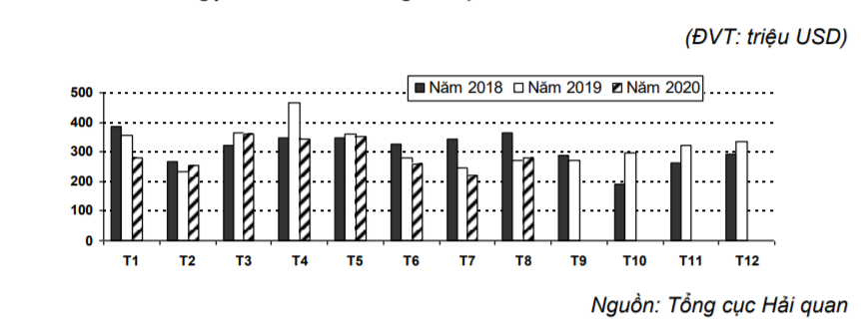

Tháng 7/2020, chuỗi 4 tháng liên tiên kim ngạch xuất khẩu rau quả- trái cây bị giảm (13.5% so với tháng 6/2020 và 10.1% so với tháng 7 năm ngoái), chỉ đạt 222,4 triệu USD. Tính chung 7 tháng đầu năm 2020, 1.98 tỷ USD là con số toàn ngành đạt được, giảm 13,1% so với 7 tháng đầu năm 2019. Dịch bệnh khắp nơi, cùng với thiên tai lũ lụt ở các tỉnh lớn của Trung Quốc là nguyên nhân chính cho việc giảm sút này.

Đến 8/2020, theo ước tính, kim ngạch xuất khẩu hàng rau quả đạt 280 triệu USD, tăng 25,9% so với tháng 7/2020 và 4,2% so với tháng 8/2019. Nhưng kim ngạch toàn ngành lại giảm 11,3% trong 8 tháng đầu năm 2020 so với cùng kỳ năm 2019, ước đạt 2,26 tỷ USD. Tuy đã có những khả quan do nỗ lực cải thiện tình hình từ nhà nước, các doanh nghiệp và người nông dân nhưng chuỗi suy giảm được dự đoán sẽ còn tiếp diễn.

**2.2.2 Những tác động của Covid-19 đến quá trình vận chuyển trái cây**

**2.2.2.1. Các chuỗi vận chuyển bị gián đoạn do Covid-19**

Đầu năm 2020 là thời gian Trung Quốc đối mặt với sự lan rộng mạnh mẽ của dịch Covid-19. Trung Quốc là một trong những nước trọng yếu trong kim ngạch xuất khẩu của Việt Nam. Các cửa khẩu phụ và chính (con đường lưu thông hàng hóa giữa hai nước Việt- Trung) lần lượt bị Trung Quốc đóng cửa và hạn chế lưu thông.

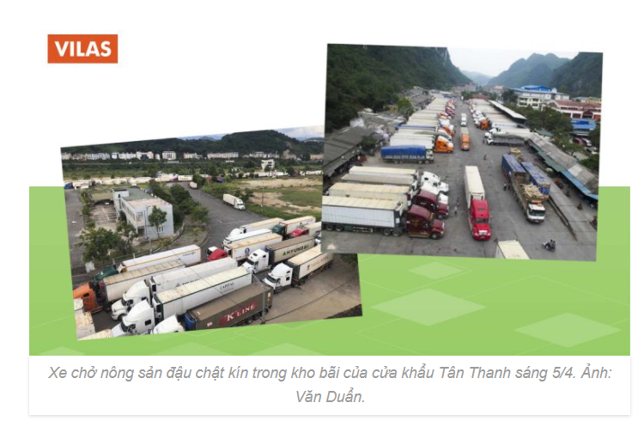

*Hình 2.11: Xe chở nông sản đậu chật kín trong kho bãi của cửa khẩu Tân thanh sáng 5/4. Ảnh: Văn Dũng*

* Tháng 2/2020, Mỗi ngày [cửa khẩu](https://laodong.vn/kinh-te/hom-nay-cua-khau-tan-thanh-thong-quan-hang-tro-lai-785606.ldo) Hữu Nghị (Lạng Sơn) chỉ cho qua khoảng 100 container/ngày, ở Lào Cai khoảng 65 container/ngày. Container đông lạnh chở nông sản ùn ứ tại cửaa khẩu lên con số hàng trăm chiếc mỗi nơi do không thể thông quan qua Trung.
* Ngày 3/4/2020, phía Trung Quốc thực hiện việc phòng dịch nghiêm ngặt, điều đó đã ảnh hưởng lớn đến việc trao đổi, xuất khẩu hàng hóa qua biên giới. Ngoài cửa khẩu quốc tế Hữu Nghị, các cửa khẩu như: Ga Đường sắt quốc tế Đồng Đăng, chính Chima, Tân Thanh, Cốc Nam chỉ duy trì chức năng thông quan hàng hóa; tạm thời đóng các cửa khẩu, lối mở khác.
* Ngày 7/4/2020, Trung Quốc lại tăng cường quản lý đối với xe hàng và lái xe qua biên giới. Các yêu cầu gắt gao được đưa ra đối với các phương tiện và tài xế chuyên chở hàng hóa qua cửa khẩu như: tại 2 cửa khẩu lớn Hữu Nghị và Tân Thanh phải có đội xe chuyên biệt vận chuyển, các tài xế từ các tỉnh chưa có dịch bệnh phải có kết quả âm tính với Covid-19 và buộc họ phải có tên trong đội xe đã được đăng ký trước đó mới được vận chuyển qua lại cửa khẩu.

Đồng thời Trung Quốc hạn chế thời gian thông quan hàng hóa tại các cửa khẩu khác như: Tân Thanh, Cốc Nam, Chi Ma phía Trung Quốc xuất nhập khẩu 5 tiếng/ngày, riêng Chi Ma phải có đội xe chuyên trách thực hiện vận chuyển. Ngoài ra, thứ 7, chủ nhật và lễ không làm việc

Tình hình dịch đã khiến cho việc xuất khẩu hàng hóa trở nên khó khăn hơn bao giờ hết, có những thời điểm có trên 2000 xe hàng ứ đọng, Lượng người tập trung tại các cửa khẩu lên đến hàng nghìn người, điều này sẽ làm gia tăng thêm sự khó khăn trong phòng chống dịch Covid-19.

**2.2.2.2. Các loại trái cây bị tắc nghẽn tại cửa khẩu**

Chính vì sự đứt gãy của chuỗi vận chuyển, mà các hàng hóa đông lạnh, tươi sống trong đó có trái cây không thể xuất khẩu. Tuy các container hàng tươi sống vẫn được duyệt để qua các cửa khẩu nhưng chỉ có một số mặt hàng nông sản nhất định trong đó ưu tiên 9 loại thông qua trước là: thanh long, dưa hấu, vải, nhãn, chuối, xoài, mít, chôm chôm và măng cụt. Trong khi đó, tại Việt nam, thanh long, chôm chôm, nhãn … là những loại quả đang tới mùa thu hoạch, sản lượng xuất thì lớn mà nhập vào được lại quá ít, cho dù được ưu tiên vẫn còn một lượng lớn hàng tồn đọng ở các Container. Chưa kể, bên Trung Quốc còn thiếu nhân viên cửa khẩu và nhân viên bốc hàng trầm trọng do dịch, hàng hóa xuất qua được là một việc, mà hàng hóa được chuyển đi cũng là một vấn đề lớn.

Hơn nữa những nông sản, loại trái cây khác không nằm trong danh mục nhập, có thể bị từ chối thông qua. Mà theo những số liệu đã phân tích trên thì Trung Quốc là thị trường nhập khẩu trên 50% các mặt hàng của nước ta, điều này đã gây ra một sự ùn ứ nghiêm trọng các mặt hàng tươi sống, trong đó có trái cây. Tình trạng kéo dài đã gây ra những hậu quả và khó khăn nhất định cho người nông nhân cũng như các doanh nghiệp, ảnh hưởng trực tiếp đến kim ngạch xuất nhập khẩu.

**2.2.2.3. Sản phẩm rau quả- trái cây bị thiệt hại về sản lượng và chất lượng**

Thực tế, chúng ta biết trái cây là mặt hàng được ưa chuộng nhưng có các đặt tính bảo quản trong ngắn hạn, nên dùng lúc còn tươi và mùi vị nguyên chất. Tình hình dịch bệnh đã đẩy chu kì tuần hoàn hàng hóa bị chững lại, làm ảnh hưởng nghiêm trọng đến sản lượng và chất lượng trái cây: khiến người nông dân thiếu vốn, doanh nghiệp thiếu nguồn cung và xuất và chuỗi cung ứng và vận chuyển bị gián đoạn. Đây có thể nói là những lý do quan trọng nhất gây nhiều thiệt hại cho trái cây:

* Về mặt chất lượng: Nông sản đã thu hoạch bị đông lạnh trong thời gian dài, thời tiết nắng nóng sẽ làm giảm chất lượng mạnh, thậm chí là không thể sử dụng được do tính chất bảo quản trong thời gian ngắn. Đó là với các loại trái cây nằm trong danh mục có thể thông qua của khẩu thì vẫn mang nhiều rủi ro về mặt chất lượng. Vậy các loại trái cây bị từ chối thông qua cửa khẩu xem như là thương lái mất trắng, hoặc là họ có thể nhờ sự trợ giúp của người dân trong nước, cũng như tại địa phương để lấy lại phần vốn nhỏ. Điều này đã và đang diễn ra trong thực tế nước ta, do dịch mà sự lưu thông hàng hóa bị mất đi.
* Về mặt Sản lượng: Hàng ngàn container bị kẹt lại ở các cửa khẩu, đồng nghĩa với việc hàng hóa không thể xuất đi. Từ đó sản lượng xuất khẩu giảm đáng kể. Trích mục 2.1: “Tính chung 7 tháng đầu năm 2020, kim ngạch xuất khẩu hàng rau quả đạt 1,98 tỷ USD, giảm 13,1% so với 7 tháng đầu năm 2019”. Do dịch bệnh mà vòng tuần hoàn giữa mua và bán bị gián đoạn thì việc thu hồi vốn của người nông dân cũng trở nên khó khăn, chính vì lẻ đó việc tiếp tục canh tác gần như là không thể. Từ đó kéo theo hệ lụy là sản lượng thu hoạch trái cây cũng giảm.

**2.2.3 Tác động của Covid-19 đến người dân trồng trái cây**

**2.2.3.1 Thiệt hại của người trồng trái cây trong dịch bệnh**

Vì các cửa khẩu thông thương sang Trung Quốc bị đóng cửa từ đầu năm do dịch bệnh, nhiều mặc hàng như chuối, thanh long, xoài, dưa…không được thu mua nên giá giảm mạnh. Cụ thể, thanh long mọi năm giá 40.000 đồng/kg thì nay chỉ còn 5-6000 đồng/kg. Hình ảnh người nông dân trồng cây ăn quả rơi nước mắt trong bất lực bởi họ không chỉ đang chịu thua lỗ mà còn đối mặt với nguy cơ mất trắng. Bởi trái cây cần thu hoạch đúng thời điểm và xuất đi. Tại cửa khẩu, danh mục được thông qua chỉ vẻn vẹn vài loại. Vậy các loại quả khác có khả năng không thể xuất đi thì nguy cơ cao là phải bỏ đi. Chưa kể trong thời gian dịch bệnh, việc tìm một thị trường để cứu nông sản Việt ngay lập tức là điều vô cùng khó khăn- các cơ quan lãnh đạo đã và đang cố gắng tìm cách giảm sự phụ thuộc lên thị trường Trung trong thời gian ngắn nhất.

Chính vì không thể xuất khẩu đi được, nên thương lái cũng sẽ là người chịu rủi ro nếu thu mua giá cao. Đây là lý do để họ thu mua trái cây với giá xuống thấp nhất từ trước đến nay:

* Giá xoài Cát được thu mua tại vười với giá 3.500-4.500 đồng/kg, Xoài cát Hòa Lộc tốt giá hơn thì cũng chỉ 15.000-20.000 đồng/kg, trong khi trước khi dịch bệnh xảy ra thì giá của chúng giao động từ 50.000-60.000 đồng/kg
* Loại quả đặt biệt như thanh long ruột đỏ hái tại vườn mà giá giảm chỉ còn 6.000-8.000 đồng/kg
* Giá dưa hấu có thời điểm rẻ như cho chỉ từ 2.000-3.000 đồng/kg
* Mít Thái chỉ còn 10.000-15.000 đồng/kg. Thậm chí, giai đoạn đóng cửa khẩu biên giới giá loại trái cây này giảm chỉ còn 5.000-6.000 đồng/kg tại các nhà vườn An Giang mà vẫn không có người mua.
* Nhiều loại trái cây khác như ổi, chôm chôm, dưa hấu,..cũng phải chịu chung số phận.

(Nguồn số liệu: https://moit.gov.vn/tin-tuc/)

Nông dân, các chủ vựa trái cây trên cả nước hầu như đều điêu đứng với tình hình dịch, chỉ mong làm sao lỗ ít nhất có thể. Từ đó ta thấy được một chuỗi các hậu quả kéo theo khi một chuỗi cung ứng mà một khâu bị trì trệ, ngưng hoạt động. Và điều đáng lo ngại hơn, chính là tình hình này được dự bảo sẽ tiếp tục tiếp diễn vì dịch viêm phổi cấp vẫn đang diễn biến phức tạp.

**2.2.3.2. Những tấm lòng hảo tâm giúp đỡ cho trái cây tồn đọng**

Chuỗi sản xuất và mua bán hàng hóa đang bị tắc nghẽn, vì thế người nông dân và các doanh nghiệp phải tìm cách cứu lấy mình, tìm một thị trường tiêu thụ những sản phẩm tồn động ngay lập tức. Chính vào lúc nào thị trường nội địa là “phao cứu sinh” duy nhất của họ. Vì trái cây được mùa, mà lại không có đầu ra, các chủ vựa và nông dân chỉ mong người dân cả nước có thể giúp đỡ giải quyết phần nào vấn đề của họ.

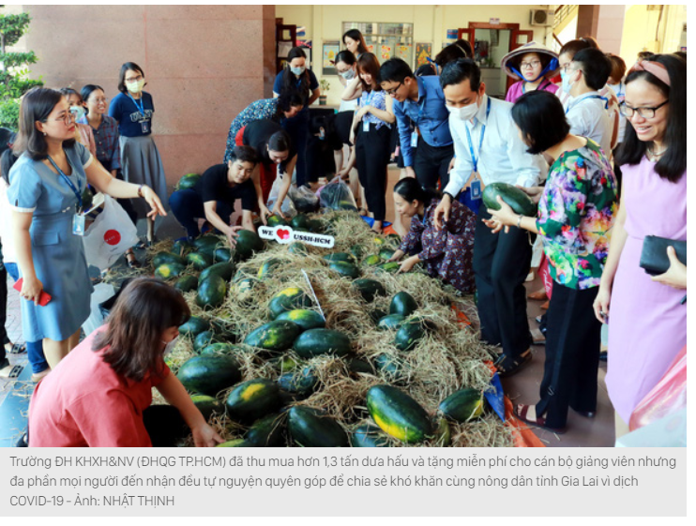

*Hình 2.12: Trường ĐH xã hội và nhân văn đã thu góp 1,3 tấn dưa để tặng miễn phí cho cán bộ công nhân viên, nhưng mọi người tới nhạn đều khuyên góp để chia sẻ kho khăn cùng nhân dân gia lai trong dịch COVID-19. Ảnh: Nhật Thịnh*

“Trong cái khó có cái tình”, người dân đã hiểu và đồng cảm với bà con nông dân- người quanh năm bán mặt cho đất, bán lưng cho trời- các điểm bán cứu giúp trái cây mọc lên bởi các tấm lòng hảo tâm. Chính lúc này sức mạnh toàn dân mới là giải pháp tốt nhất với những người dân bế tắc. Khắp các vỉa hè, khu chợ, nơi nào có nhiều người đông đúc qua lại thì lại thấy một điểm với các khẩu hiệu “Giải cứu hàng Việt”, “Giải cứu thanh long”,…Thậm chí, trụ sở các cơ quan địa phương cũng là nơi bày bán trái cây. Đây chính là tinh thần cao cả của người dân Việt trong tình hình dịch bệnh khó khăn.

Vì số lượng quá nhiều, mà trái cây chỉ để được thời gian ngắn, lượng cung đã vượt quá mức cầu của người dân, do tất cả hàng hóa vốn dĩ phải được đưa sang biên giới thì giờ lại phải bày bán lẻ ở khắp nơi, vấn đề vẫn nan giải với người nông dân. Từ đây các sản phẩm chế biến từ trái cây mới xuất hiện với các hình thức mới lạ:

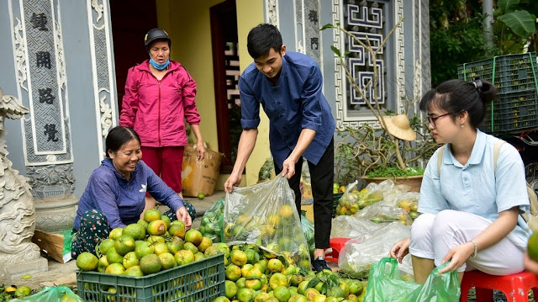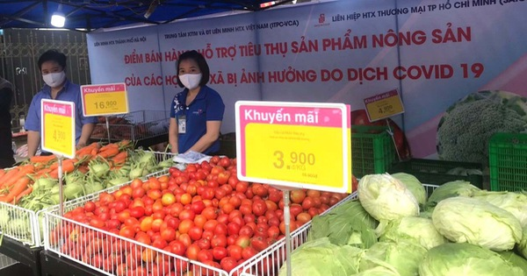

*Hình 2.13: Các điểm bán hỗ trợ tiêu thụ sản phẩm nông sản bị ảnh hưởng do dịch Covid-19. Nguồn: Báo Zing New*

* Công ty TNHH xuất-nhập khẩu Thực Phẩm Duy Anh đã kết hợp dưa hấu với bún gạo - mặt hàng chính của thương hiệu này để cho ra đời sản phẩm bún dưa hấu độc đáo.

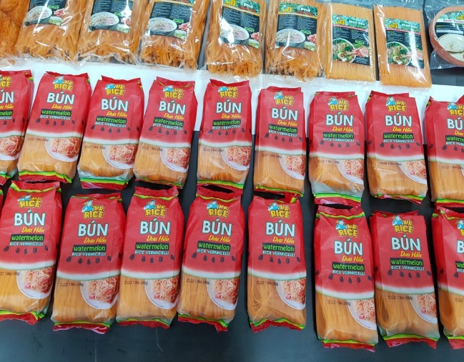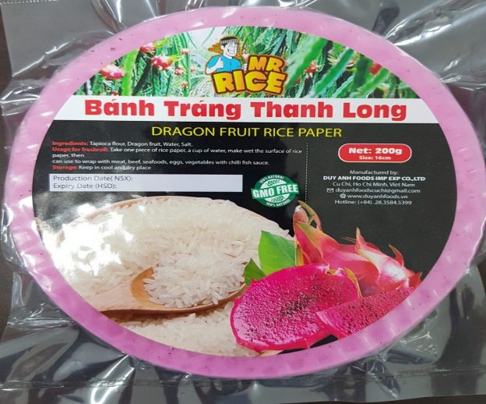

Bánh tráng thanh long

Bún Dưa Hấu

*Hình 2.14: Các sản phẩm chế biến từ nông sản việt nam. Nguồn: Nông dân Việt*

* Bánh mì thanh long của ông vua bánh mì Việt Nam Cao Siêu Lực
* Chả cá thanh long của chị Nguyễn Thu Hồng

Những sản phẩm trên xuất phát từ trào lưu “Giải cứu thanh long” “Giải cứu hàng Việt”, nhưng lại góp phần lớn vào ẩm thực Việt Nam, hiệu quả kinh tế lại cao, quan trọng hơn là nguồn thu nguyên liệu trái cây lâu dài cho người nông dân Việt.

## **2.2.4. Tác động đến nền kinh tế**

Trước thời điểm dịch bệnh bùng phát thì mặt hàng rau quả luôn có kim ngạch xuất khẩu rất tốt. Nhưng dịch bệnh đã tác động trực tiếp lên tình hình xuất nhập khẩu gây ra nhiều hệ lụy nhưng cũng là cơ hội lớn cho ngành xuất nhập khẩu Việt Nam thay đổi cơ cấu.

Có thể thấy mặc dù mặt hàng rau quả được xuất khẩu ở tháng 12/2020 đạt 260 triệu USD, là một dấu hiệu tốt vì đã tăng 1,3% so với tháng 11/2020, nhưng so với tháng 12/2020 thì đã giảm đáng kể 20,7%. Điều đó cho thấy rằng đại dịch covid-19 đã ảnh hưởng nghiêm trọng đến nền kinh tế Việt Nam, và ước tính rằng xuất khẩu hàng rau quả đã giảm 13% so với năm 2019.

Ngoài ra do tình hình Covid-19 cũng dẫn tới việc xuất khẩu hàng rau quả sang Trung Quốc giảm mạnh gần 26% trong tháng 11/2020 – thị trường Trung Quốc được xem là thị trường xuất khẩu rau quả lớn nhất với Việt Nam.

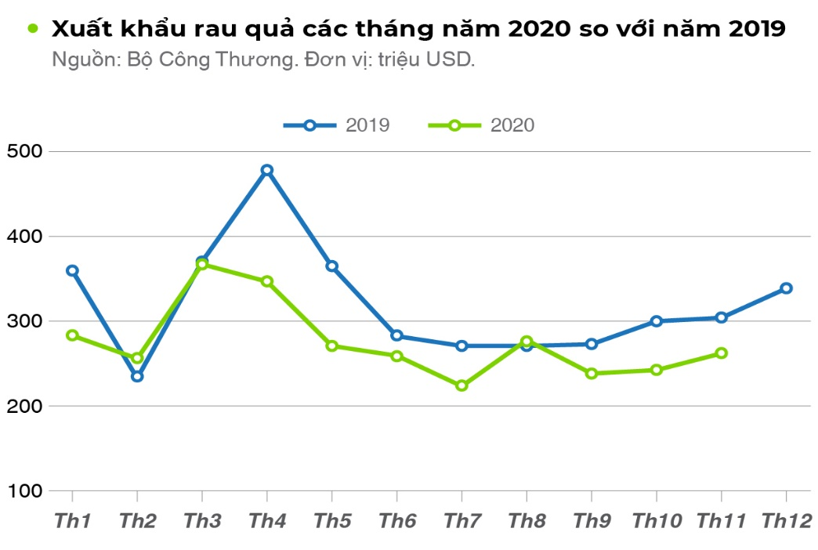

*Hình 2.15: Biểu đồ xuất khẩu rau quả các tháng năm 2020 so với năm 2019. Nguồn: Bộ Công Thương*

Tuy nhiên vì mặt hàng rau quả được xem là mặt hàng thiết yếu nên có thể thị trường xuất khẩu rau quả sẽ sớm được hồi phục, chẳng hạn như nhờ vào sự nỗ lực đàm phán, ngoại giao và hợp tác quốc tế, mặt hàng rau quả Việt Nam xuất sang các thị trường ASEAN, EU, Mỹ, Hàn Quốc, Nhật Bản, Đài Loan, Hồng Kông, Australia, Nga, UAE, Canada và một số thị trường khác có tỷ trọng tăng trưởng khả quan. Tuy nhiên, tỷ trọng xuất khẩu hàng rau quả sang các thị trường trên chỉ chiếm khoảng 35,7% tổng kim ngạch, không đủ để bù đắp cho thị trường Trung Quốc – chiếm tỷ trọng 58,2% tổng kim ngạch. Từ đó, toàn ngành xuất khẩu rau quả giảm 28,9% (so với cùng kỳ năm 2019, đạt 1,15 tỷ USD).

Tháng 7/2020, xuất khẩu hàng rau quả sang ASEAN đạt 20,87 triệu USD, giảm 2,7% so với tháng 6/2020. Trong đó xuất khẩu sang thị trường Thái Lan và Campuchia giảm, các thị trường khác trong khối vẫn ghi nhận tốc độ tăng trưởng khả quan. So với tháng 7/2019, xuất khẩu hàng rau quả sang ASEAN tăng 65,5%, đây là một dấu hiệu khả quan trong tình hình dịch bệnh khó khăn. Hàng rau quả của Việt Nam sang thị trường ASEAN chiếm 8,4% tỷ trọng xuất khẩu.

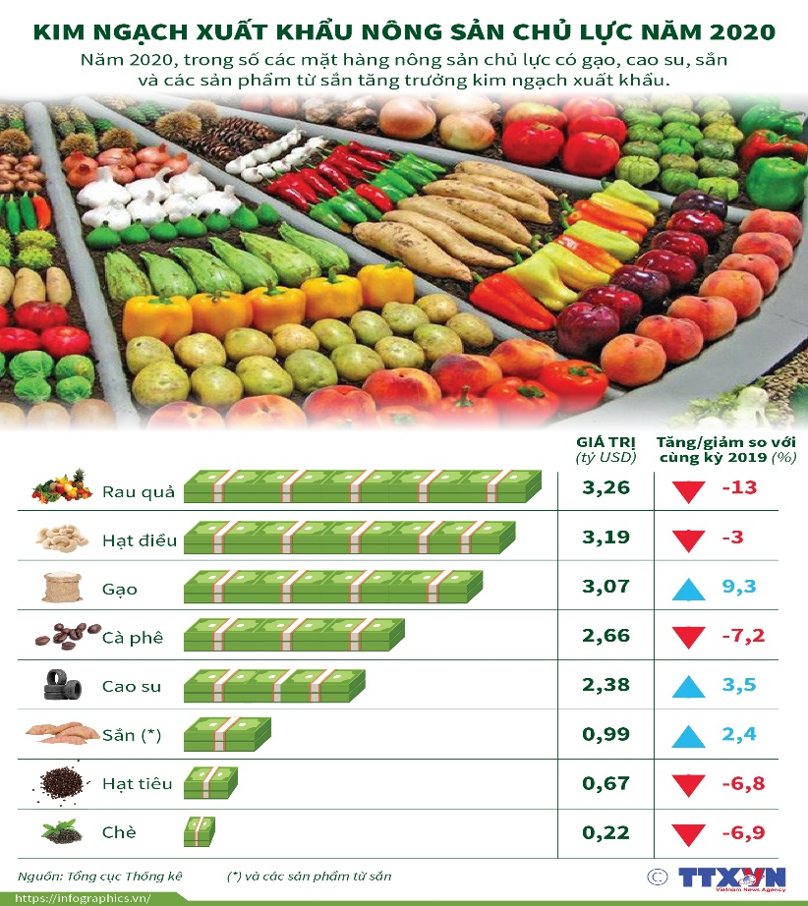

*Hình 2.16: Biểu đồ Kim ngạch sản xuất nông sản chủ lực 2020. Nguồn: tổng cục Hải Quan*

## **2.3. Thách thức ngành xuất- nhập khẩu trái cây vẫn phải tiếp tục đối mặt**

## **2.3.1. Dịch bệnh vẫn tiếp tục diễn biến khó lường**

Từ đầu năm 2021, tình hình dịch bệnh có vẻ nằm trong kiểm soát. Nhưng đến khoản đầu tháng 5 thì các tỉnh phía bắc, cụ thể là Bắc Ninh lại xuất hiện ca nhiễm mới. Rồi lang rộng ra các tỉnh Lân cận, tính đến 5/6/2021 thì Bắc Giang- Bắc Ninh là ổ dịch dẫn đầy cả nước với 4000 ca. Hồ Chí Minh xếp thứ 2 với số ca nhiễm tăng gần 100 ca mỗi ngày tính đến ngày 25/6/2021.

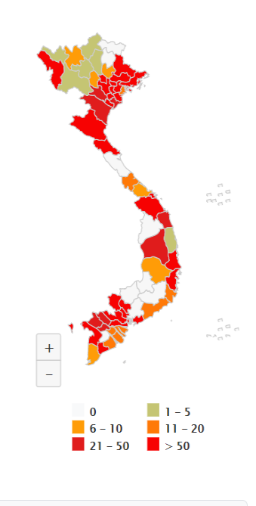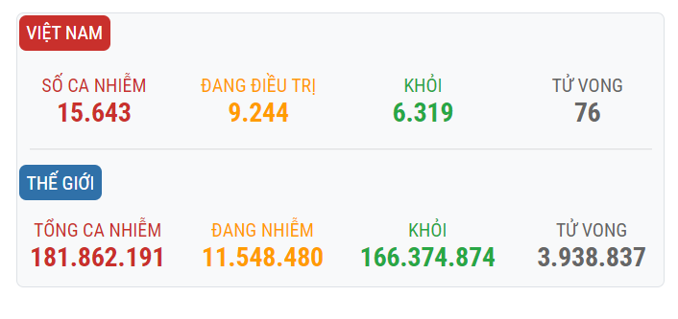

*Hình 2.17: Tình hình dịch Covid-19 trên cả nước 3/7/2021. Nguồn: Bộ Y Tế.*

Các tỉnh thành bình yên trải qua 3 đợt dịch trước thì Phú Yên, Khánh Hòa đã bắt đầu xuất hiện những ca nhiễm đầu tiên và tăng nhanh từng ngày, sau 3 ngày phát hiện ca nhiễm đầu tiên, Phú Yên đã ghi nhận 58 ca mắc Covid-19, đáng lo ngại hơn là con số ngày đang tăng theo từng giờ.

Chương trình tiêm Vacxin ngừa Covid-19 đã được đưa vào triển khai là một tín hiệu tốt cho người dân Việt Nam, song song đó việc tổ chức tiêm phòng vẫn gặp nhiều khó khăn. Và hiệu quả của Vacxin cũng đang bị người dân lo ngại khi 22 nhân viên tế tại Bệnh viện Nhiệt đới Trung ương lại thành phố Hồ Chí Minh dù đã tiêm đủ 2 mũi Vacxin vẫn bị dương tính với Covid-19. Tính từ đầu dịch đến nay, Việt nam đã có 15643 ca nhiễm bệnh, và con số này vẫn đang tăng từ ngày.

## **2.3.2. Sản xuất, xuất khẩu vẫn trì trệ và gặp nhiều khó khăn**

Tháng 5,6 là tháng ngành nông nghiệp đang chuẩn bị bước vào mùa thu hoạch của một số loại nông sản chính ở miền bắc và Nam Trung bộ. Trong khi đó, dịch Covid-19 vẫn có những diễn biến mới khiến cho hoạt động giao thương chưa thể trở lại bình thường. Trước thực tế đó, ngày 14-5, Bộ Nông nghiệp và Phát triển nông thôn (NN-PTNT) tổ chức "Hội nghị trực tuyến thúc đẩy tiêu thụ nông sản trong điều kiện dịch Covid-19".

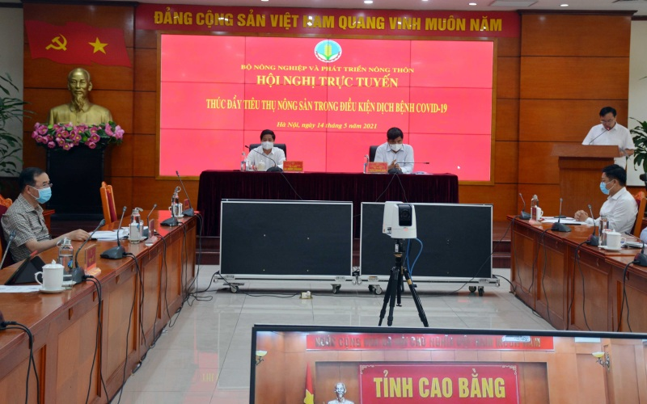

*Hình 2.18:* Hội nghị trực tuyến thúc đẩy tiêu thụ nông sản trong điều kiện dịch Covid-19, ngày 14-5 (Báo Nhân Dân).

Các khó khăn vẫn còn phải đối mặt sắp tới như là:

* Có các khó khăn như tài chính của các hộ nông dân không ổn định, việc đầu ra khó khăn, nguồn nhân công cũng như nguyên liệu khan hiếm đã làm việc xoay vòng vốn của người trồng trọt khó khăn nhiều.
* Áp lực về thuế và phí, do thương mại gián đoạn nên nhiều doanh nghiệp gặp khó khăn trong xuất khẩu, dẫn đến chi phí lưu kho, nhất là kho lạnh tăng cao tạo áp lực về tài chính.
* Hệ thống logistics và kho lạnh chưa đáp ứng đủ nhu cầu về khối lượng của các địa phương, đặc biệt là khu vực Đồng bằng sông Cửu Long.
* Tìm cách điều tiết, phân luồng nông sản ở các cửa khẩu, nhất là ở các tỉnh biên giới, đặc biệt là Quảng Ninh, Lạng Sơn, Lào Cai.
* Thiếu hụt nguyên liệu sản xuất đầu vào. Và cuối cùng là cơ chế vận hành, kết nối từ sản xuất đến tiêu thụ cần được kết nối chặt chẽ hơn.
* Chưa kiểm soát được hàng rào kỹ thuật, đáp ứng được các tiêu chuẩn cho các thị trường, thí dụ như Trung Quốc. Các doanh nghiệp vừa và nhỏ cũng đang gặp hạn chế về kỹ thuật ngoại thương, đàm phán, do đó cần các bộ ngành cùng chung tay để giải quyết.
* **Kết luận chương 2**

Qua chương 2 cho thấy tình hình xuất nhập khẩu Việt Nam đạt những con số khả quan, song với đại dịch covid-19 có thể bùng phát bất kể lúc nào mang lại những khó khăn đang tiềm ẩn đến xuất nhập khẩu Việt Nam. Các chuỗi vẫn chuyển hàng hóa vẫn còn gặp nhiều khó khăn, nhu cầu thị trường vẫn chưa hồi phục sau đại dịch,…

Do đó Chính phủ và các Bộ đã đề nghị các doanh nghiệp xuất nhập khẩu phải chú ý đến tình hình diễn biến, đặc biệt xuất nhập khẩu trái cây để có thể duy trì thế mạnh xuất khẩu các loại trái cây ra các nước Châu Âu. Dù cho đại dịch covid-19 có kéo dài thì các doanh nghiệp vẫn có thể duy trì thị trường xuất nhập khẩu lâu dài, có thể hồi phục nhu cầu thị trường nhanh nhất có thể.

Ngoài ra tận dụng các hiệp định định thương mại tự do đã có, phát triển thị trường xuất nhập khẩu ngày càng rộng hơn, mang các thương hiệu trái cây ra nhiều nước hơn trên thế giới.

# 

# **CHƯƠNG 3: HÀM Ý CHÍNH SÁCH**

Đối với sự phát triển kinh tế ở Việt Nam, xuất khẩu nông sản có vai trò rất quan trọng trong việc góp phần chuyển dịch cơ cấu kinh tế, góp phần nâng cao đời sống nhân dân, góp phần nâng tầm vị thế quốc gia trên thị trường quốc tế. Hiện nay, nông sản xuất khẩu của Việt Nam hiện nay tập trung chủ yếu vào các thị trường lớn như Trung Quốc, Mỹ, Nhật Bản và các nước châu Âu nên rủi ro cho nhóm mặt hàng này là rất cao khi gặp phải các biến động thị trường, cũng như các điều kiện điểm định an toàn thực phẩm. Được chứng minh rõ ràng ở phần các thách thức trong dịch bệnh Covid-19 đã nêu trên.

Bên cạnh đó, đặc thù của ngành nông nghiệp Việt Nam về cơ bản vẫn là nền sản xuất thô về sản phẩm, sản xuất nhỏ lẻ, giá thành nông sản cao, không có sự liên kết chặt chẽ trong nội bộ ngành nên cần có định hướng tốt của Chính phủ đối với các doanh nghiệp xuất nhập khẩu trái câu để giải quyết các vấn đề cốt lõi. Từ đó hướng đến canh tác lớn, liên doanh nước ngoài, hoàn thiện chuỗi cung ứng nâng cao hiệu suất. Đảng và Nhà nước cần đề ra các giải pháp giải quyết đồng thời các vấn đề như sửa đổi chính sách phát triển kinh tế và khắc phục điểm yếu của ngành kinh doanh, xuất - nhập khẩu trái cây nước ta; khuyến khích và hỗ trợ các doanh nghiệp tiếp nhận các tiến bộ công nghệ đạt chuẩn, thu hút đầu tư nước ngoài để chuyển giao công nghệ chế biến tiên tiến hướng đến là nhà phân phối trái cây uy tín trên toàn thế giới, đặc biệt là chú trọng tiêu chuẩn các loại trái cây xanh - sạch, mở rộng thị trường tiêu thụ các mặt hàng nông sản Việt Nam.

# **3.1. Chủ trương, chính sách của Việt Nam trong thời kỳ Covid-19 để khôi phục chuỗi tiêu thụ và thúc đẩy quá trình xuất - nhập khẩu trái cây.**

Tình hình dịch COVID được dự báo sẽ kéo dài, người dân cũng đã dần thích nghi với tình hình và diễn biến thị trường. Chính vì vậy, ngành hàng rau quả Việt Nam đã bắt đầu khôi phục và mở rộng xuất khẩu trên nhiều thị trường

* Chính phủ nước ta đã theo sát và hỗ trợ người dân để cập nhập diễn biến thị trường, giúp họ có những ứng phó kịp thời.

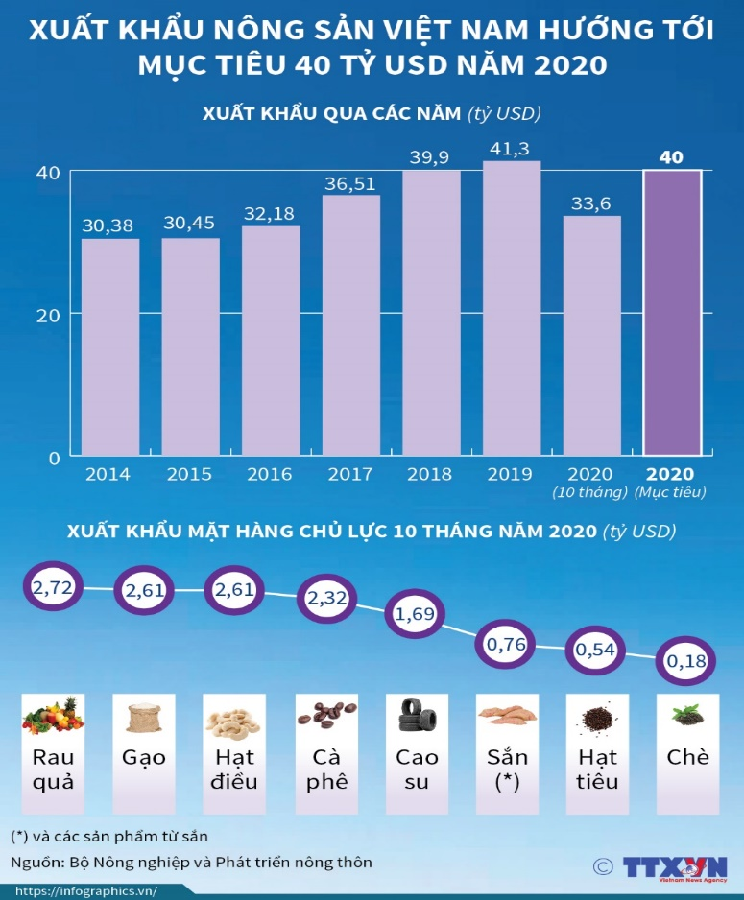

*Hình 3.1: Biểu đồ Xuất khẩu nông sản Việt Nam hướng tới mục tiêu 40 tỷ USD năm 2020. Nguồn: bộ Nông Nghiệp và Phát triển Nông thôn.*

* Quý IV/2020, tình hình dịch đã được kiểm soát phần nào, chuôi tiêu thụ hàng hóa cũng dần lưu thông. Ngành xuất khẩu nông sản Việt đã kết năm với con số 37.4 tỉ USD tăng 2.3% so với cùng kì năm 2019.

Tuy không cán mốc 40 tỷ USD như mục tiêu, nhưng con số 37.4 cho ta thấy; mặc dù trong điều kiện khó khăn, xuất khẩu nông sản nói chung, trái cây nói riêng vẫn giữ vững vị trí của mình trong kim ngạch xuất khẩu. Cũng đánh dấu cho việc ổn định và đi lên và ngành xuất khẩu trái cây.

Bộ Nông nghiệp và Phát triển nông thôn đã ban hành: Kế hoạch cơ cấu lại lĩnh vực chế biến nông sản theo hướng nâng cao năng lực chế biến gắn với phát triển thị trường đến năm 2020, định hướng đến năm 2030**.** Để đẩy mạnh xuất khẩu, Bộ đã tích cực đàm phán, tháo gỡ rào cản kỹ thuật, mở cửa thị trường xuất khẩu trái cây ra thế giới. Một số thành tựu đàm phán đạt được như:

* Đối với Thị trường Trung Quốc- thị trường chiếm tỷ trọng cao nhất trong tỷ trọng xuất khẩu trái cây của Việt Nam ta- đã chấp nhận cho nhân viên kéo dài thời gian mở cửa khẩu, cho lưu thông 9 loại trái cây, hơn hết các tài xế qua cửa khẩu phải được xét nghiệm âm tính với Covid-19. Từ đó, lãnh đạo nước ta đã tiếp tục đàm phán cho các loại trái cây khác ngoài 9 loại được chấp nhận trước đó, được lưu thông.
* Đại sứ quán Mỹ tại Việt Nam thông báo chỉ có thể tiếp tục hỗ trợ cử chuyên gia giám sát xử lý chiếu xạ đến ngày 7/8/2020. Cục Bảo Vệ Thực Vật cùng với Bộ Nông Nghiệp và Phát Triển Nông thôn đã đàm phán với phía Mỹ để đưa chuyên Viên chiếu xạ. Tới ngày 2/9 thì chuyên Viên chiếu xạ đã trở lại làm việc. Các giải pháp lâu dài hơn cũng được đưa ra để đối phó với tình hình dịch như: cần gấp rút đào tạo và đưa cán bộ Việt Nam vào quy trình chiếu xạ đủ tiêu chuẩn theo APHIS; Mở thêm nhiều nhà máy chiếu xạ để tăng công suất làm việc và giảm chi phí vận chuyển.
* Nhờ vào Hiệp định Thương mại hàng hóa ASEAN (ATIGA), các doanh nghiệp xuất nhập khẩu hàng rau quả Việt Nam sẽ được hưởng nhiều ưu đãi từ thuế quan. Trong tình hình việc xuất khẩu sang Trung Quốc khó khăn thì việc đẩy mạnh thị trường các nước Đông Nam Á sẽ là giải pháp tốt cho doanh nghiệp, đồng thời cũng mở rộng thị trường xuất khẩu.
* Chính quyền đã giúp đỡ người dân bằng cách mở rộng thị trường xuất khẩu trên các nước để tăng lượng tiêu thụ. Ngoài Trung Quốc, Mỹ trái cây Việt Nam cũng đã được phép xuất khẩu, Úc (thanh long, vải, xoài), Nhật Bản (thanh long, xoài, vải), Hàn Quốc (thanh long, xoài), New Zealand (thanh long, chôm chôm, xoài)…Đặc biệt, ngay trong giai đoạn dịch Covid-19 diễn ra phức tạp, Bộ tích cực, chủ động phối hợp với Bộ Nông-Lâm-Ngư nghiệp Nhật Bản (MAFF) hoàn tất thủ tục và xuất khẩu sang Nhật trái vải tươi niên vụ 2020 của Việt Nam. Và Nhiều thị trường cũng như các loại trái cây khác đang trong quá trình đàm phán mở rộng.

# **3.2 Các giải pháp từ việc quản lý Nhà Nước**

Ngoài thị trường quốc tế, thì mở rộng thị trường trong nước cũng là một giải pháp cấp yếu. Bộ đã tổ chức các diễn đàn hội nghị kết nối giao thương, hội chợ nhằm quảng bá sản phẩm, xúc tiến tiêu thụ hàng hóa giữa các vùng, miền trong nước; chỉ đạo sản xuất theo các tiêu chuẩn an toàn, sản phẩm chất lượng cao đưa vào hệ thống siêu thị, chợ toàn quốc. Bên cạnh đó, Bộ đã nâng cao năng lực hệ thống thông tin thị trường, cung cấp kịp thời cho các địa phương, doanh nghiệp và người dân điều chỉnh kế hoạch sản xuất phù hợp, chuẩn bị ứng phó với yêu cầu mới của thị trường. Các giải pháp cụ thể như sau:

* Một là, các chính sách phải được hoàn thiện, sửa đổi các luật có liên quan đến xuất nhập khẩu trái cây. Khuyến khích nhu cầu tăng cường xuất khẩu hàng trái cây hơn là nhập khẩu trái cây. Ngoài ra nhà nước cũng cần tăng cường, phát triển các ngành sản xuất và công nghiệp để tăng nhu cầu xuất khẩu trái cây trong nước.
* Hai là, nhà nước cần chú trọng phát triển các cơ sở hạ tầng và các hệ thống có liên quan đến ngành sản xuất trái cây, tạo cơ hội cho doanh nghiệp phát triển sản xuất trái cây, hạ giá sản phẩm, nâng cao sức cạnh tranh trên thị trường quốc tế. Nhà nước cần phải khuyến khích các doanh nghiệp sử dụng các công nghệ sản xuất tiến tiến hiện đại nhằm nâng cao chất lượng hiệu quả của trái cây. Không chỉ khuyến khích, mà nhà nước cần phải hỗ trợ các doanh nghiệp trong công việc sản xuất cũng như hạn chế về việc nhập khẩu trái cây.
* Ba là, quản lý các khâu sản xuất trong nước nhằm đảm bảo chất lượng an toàn các loại trái cây đặc biệt là đảm bảo uy tín về chất lượng sản phẩm với các đối tác và cũng như thị trường xuất khẩu Việt Nam. Bên cạnh đó nhà nước cần quản lý chặt chẽ các doanh nghiệp về hoạt động sản xuất trái cây, các cơ quan chức năng cần kiểm tra chặt chẽ chất lượng trái cây. Nhằm ngăn chặn các mặt hàng có nguy cơ vi phạm cao.
* Bốn là, nhà nước cần tạo điều kiện để doanh nghiệp và nhà sản xuất có thể tiếp xúc với các đối tác nước ngoài nhằm phát triển các khâu trong sản xuất trái cây. Phát triển các thương hiệu mang tên các loại trái cây nổi tiếng trong những năm qua, ký kết các hợp đồng mang lợi nhuận cho đất nước cũng như các doanh nghiệp. Ngoài ra chính phủ tận dụng các quan hệ đối ngoại để tìm kiếm và đa dạng nguồn cung cấp linh phụ kiện giúp cho ngành sản xuất có những trang thiết bị tiên tiến, hiện đại nhằm tạo ra các loại trái cây đáp ứng nhu cầu chất lượng và an toàn thực phẩm với các đối tác nước ngoài.

Ngoài ra, Nhằm phát huy truyền thống đoàn kết, gắn bó, chung tay, chia sẻ với bà con nông dân trong tiêu thụ nông sản, Đoàn Chủ tịch Tổng Liên đoàn Lao động Việt Nam đề nghị các Liên đoàn Lao động tỉnh, thành phố, Công đoàn ngành Trung ương và tương đương tuyên truyền, động viên công nhân, viên chức, lao động ưu tiên dành một phần kinh phí hợp lý để sử dụng các mặt hàng nông sản bị ảnh hưởng bởi Covid-19, nhất là các nông sản đang bị tồn dư nhiều như thanh long, dưa hấu, sầu riêng… để phục vụ sinh hoạt gia đình. Với những tình cảm yêu thương trên tinh thần “thương người như thể thương thân” của các nhà hảo tâm, mạnh thường quân hay người dân ai cũng hoan hỷ, nở trên môi nụ cười, góp một phần công sức của mình vào việc giúp đỡ cộng đồng.

# **3.3 Nhóm giải pháp đối với các Doanh nghiệp xuất- nhập khẩu.**

Nền kinh tế toàn cầu đối mặt với một số trở ngại và thách thức, tác động đến tăng trưởng xuất khẩu. Chỉ đến năm 2017, nền kinh tế toàn cầu mới bắt đầu hồi phục và thương mại toàn cầu bắt đầu có dấu hiệu cải thiện, mặc dù tiếp tục phải đối mặt với một số thách thức và nguy cơ có thể xảy ra do xu hướng thương mại bảo hộ tăng. Do đó, các doanh nghiệp phải tạo ra các chiến lược để thúc đẩy và phát triển ngành xuất nhập khẩu trái cây. Một số biện pháp cụ thể như:

* Một là, doanh nghiệp cần có sự chuẩn bị đẩy đủ khi tham gia vào thị trường thương mại toàn cầu. Nghiên cứu các rào cản, các quy định tiêu chuẩn về sản phẩm, giấy pháp, quy trình pháp lý nhằm tránh các rủi ro, nâng cao lợi nhuận.
* Hai là, ngoài việc mở rộng sản lượng và bán hàng, các doanh nghiệp phải tập trung nâng cao chất lượng và giá trị của các mặt hàng xuất khẩu trái cây chủ lực, sẽ tốt hơn nếu tạo được sản phẩm độc quyền và chiếm ưu thế. Giám sát chặt chẽ các khâu sản xuất tạo uy tín cho doanh nghiệp. Hơn nữa, các chính sách khuyến khích và thúc đẩy của chính phủ đưa áp dụng để sản xuất phù hợp với các tiêu chuẩn xuất khẩu như tiêu chuẩu về kỹ thuật, tiêu chuẩn vệ sinh an toàn thực phẩm, tiêu chuẩn môi trường…
* Ba là, sử dụng thành tựu khoa học công nghệ và công nghệ thông tin trong sản xuất, kinh doanh trái cây xuất nhập khẩu. Áp dụng đúng để phát huy hết tác dụng của khoa học đem lại, nhằm nâng cao chất lượng sản phẩm cả bên trong lẫn bề ngoài, giảm thiểu chi phí và canh sức cạnh tranh.
* Bốn là, doanh nghiệp cần triển khai đào tạo, nâng cao tay nghề chuyên môn của đội ngũ công nhân, người lao động. Họ cần có chuyên môn cao, thành thục các công nghệ kỹ thuật tiên tiến nhằm đáp ứng đầy đủ yêu cầu trong quá trình sản xuất kinh doanh trong thời kì 4.0.
* Năm là, bản thân các doanh nghiệp dưới sự giúp đỡ của Nhà Nước cũng cần tự mở rộng thị trường, phát triển công nghệ. Nhanh chóng chuyển đổi số, mở rộng phương thức cung ứng và chuỗi vận chuyển để thích nghi nhanh với thị trường thế giới.

# **3.4 Nhóm giải pháp đối với nhà sản xuất, người nông dân**

Các nhà sản xuất, nông dân cùng tạo nên nền tảng vật chất tốt để đi nhanh vào hiện đại hóa nền nông nghiệp, nâng cao năng suất, chất lượng, sức cạnh tranh của nông sản hàng hóa: Cụ thể như sau:

* Một là, khuyến khích các nhà nông nâng cao trình độ chuyên môn, áp dụng nhiều thành tựu khoa học công nghệ vào sản xuất, để đáp ứng tốt các yêu cầu về chất lượng và sản lượng thành phần trong bối cảnh công nghiệp hóa 4.0, đủ sức đối mặt với sự cạnh tranh ngày càng khốc liệt từ trong và ngoài nước.
* Hai là, khuyến khích các chủ thể sản xuất, nông dân mở rộng quy mô sản xuất, tăng cường cơ giới hóa, chuyển giao và ứng dụng thành tựu khoa học và công nghệ vào sản xuất kinh doanh nông sản hàng hóa. Hỗ trợ kinh tế hộ, hợp tác xã nông nghiệp sử dụng các loại giống mới có chất lượng cao, mua máy móc, trang thiết bị kỹ thuật hiện đại phục vụ sản xuất nông nghiệp. Đẩy mạnh cải cách hành chính, đơn giản hóa các thủ tục đăng ký sản xuất kinh doanh, hỗ trợ vay vốn, chứng nhận.
* Ba là, khuyến khích các nhà nông tăng cường các hoạt động quảng cáo, tiếp thị trên các phương tiện đại chúng, nhất là trên mạng internet. Phát triển hệ thống đại lý, cửa hàng giới thiệu sản phẩm, bán buôn, bán lẻ; trưng bày, giới thiệu tại các hội chợ triển lãm. Khuyến khích các đơn vị kinh tế, các xã, thôn xây dựng các trang điện tử thương mại cá nhân; đồng thời, tham gia vào hệ thống thương mại nông sản điện tử chung của cả nước, tham gia vào các sự kiện này nhằm quảng bá, giới thiệu và bán sản phẩm.

# **III. KẾT LUẬN**

Tác động của đại dịch Covid-19 đã đã và đang ảnh hưởng đến nền sản xuất, xuất khẩu Việt Nam nói riêng và kinh tế Việt Nam nói chung. Bài tiểu luận với mục tiêu nghiên cứu và phân tích rõ tác động của dịch Covid-19 đối với lĩnh vực xuất- nhập khẩu rau quả, trái cây trong nước dựa trên các phương pháp thống kê, mô tả, thu thập thông tin về những số liệu nghiên cứu thực hiện, cụ thể, đáng tin cậy từ các nhà kinh tế học và những con số thực tế diễn ra trong thời điểm dịch được thống kê theo thời gian. Quan Những thông tin chi tiết, được trình bày rõ ở trên, có thể nhận định rằng, Covid -19 không chỉ làm trì trệ quá trình xuất- nhập khẩu mà còn ảnh hưởng lên sản xuất, chuỗi vận chuyển, cung ứng…Từ đó làm giảm sút đến kim ngạch, sản lượng trong ngành xuất khẩu Việt Nam- Một ngành hàng đóng vai trò quan trọng trong các ngành hàng của đất nước. Điều này đã trực tiếp gây ra thiệt hại cho người nông dân, các doanh nghiệp sản xuất kinh doanh; Dẫn đến các tác động tiêu cực như giảm thu nhập, bất ổn về cuộc sống và sức khỏe tinh thần của nhân dân; Hơn thế nữa, sự bất ổn định đã tác động không nhỏ đến các ngành nghề kinh tế khác như: Thương mại, dịch vụ, các ngành công nghiệp liên quan….

Tình hình ngày được dự báo sẽ không thể kết thúc sớm vì thế các chính sách hỗ trợ và cải thiện, tháo gỡ các vấn đề sớm được chính phủ đưa ra. Tại Đại hội Đảng Cộng Sản Việt Nam XIII, vấn đề về xuất nhập khẩu mặt hàng rau quả, trái cây đã được đề cập, các chính sách giải quyết được đề. Ngoài ra, các cấp lãnh đạo đã được ra các giải pháp kịp thời trong các thời điểm cấp bách. Các quyết định liên tục được ban hành trong tình hình các mặt hàng bị tồn động dưới sự chỉ đạo, theo dõi sát sao của các cấp ban ngành dựa trên thực tế. Một động lực thúc đẩy không kém phần quan trọng, đó là sự chung tay góp sức giúp đỡ của nhân dân cả nước, thời gian khủng hoảng đã sớm qua đi, tình hình và giá cả của các mặt hàng rau quả- trái cây tươi sống đã bắt đầu bình ổn và khởi sắc. Tuy vẫn còn rất nhiều khó khăn và thách thức do dịch kéo dài, nhưng ít nhất người nông dân và các doanh nghiệp đã có đầy đủ tâm lý và nguồn lực để đối đầu với các tình huống khó khăn trong tương lai dưới sự giúp sức của Đảng và Nhà Nước.

Sự tắc nghẽn và khủng khoản trong chuỗi cung ứng qua đi, nước ta đã nhận ra rằng cần giảm thiểu sự phụ thuộc từ Trung Quốc, các chính sách đối ngoại được ban hành. Trên mặt trận ngoại giao, chúng ta đã có những chuyển biến tích cực, thị trường xuất nhập khẩu mở rộng hẳn sang các nước ASEAN, các nước Tây Á, Nam Á, Châu Âu và Châu Mỹ. Các công nghệ cũng được nhà nước hỗ trợ để đáp ứng đủ tiêu chuẩn cho các thị trường nghiêm ngặt này.

Khách quan nhìn nhận, bằng sự nỗ lực và cố gắng của Đảng, Nhà nước và các cấp chính quyền cùng nhân dân, xuất nhập khẩu Việt Nam tuy bị ảnh hưởng nhưng cơ bản đã vượt qua giai đoạn khó khăn nhất và bắt đầu các biện pháp để thích nghi với điều kiện hoàn cảnh dịch bệnh. Các cách sách đối ngoại của đất nước được cải cách để phù hợp với tình hình, cơ hội cơ cấu lại nền sản xuất, cải tạo chuỗi cung ứng, giảm bớt phụ thuộc vào nước ngoài. Các quan hệ quốc tế mở rộng hơn, khẳng định vị trí và tiếng nói của nước nhà trên trường quốc tế. Trong tình hình phức tạp của nền kinh tế thế giới, nhưng Việt Nam ta vẫn có những điểm sáng như GDP năm 2021 vẫn tăng trưởng 6.6%, lạm phát là 4%, tình hình dịch bệnh vẫn trong tầm kiểm soát (số liệu trên được cập nhật trước đợt dịch thứ 4 diễn ra),…Điều này đã tạo nên sức mạnh tinh thần to lớn cho tuyến đầu chống dịch và cũng là điểm tựa vững vàng của nhân dân Việt.

**IV. DANH MỤC TÀI LIỆU THAM KHẢO**

* **Tài Liệu nước ngoài**

Robert J. Barro (Khoa Kinh tế - Đại học Harvard), Jose F. Ursúa và Joanna Weng. “The Coronavirus and the Great Influenza Pandemic: Lessons from the "Spanish Flu" for the Coronavirus's Potential Effects on Mortality and Economic Activity”. *NBER Working Paper No. 26866, Issued in March 2020, Revised in April 2020.*

Kristine M. Smith, Catherine C. Machalaba, Richard Seifman, Yasha Feferholtz và Willian B. Kares. “Infectious disease and economics: The case for considering multi-sectoral impacts*”.* [*One Health*](https://www.sciencedirect.com/science/journal/23527714) *–* [*Volume 7*](https://www.sciencedirect.com/science/journal/23527714/7/supp/C)*, June 2019, 100080.*

[Budumuru Muralidhar](https://papers.ssrn.com/sol3/cf_dev/AbsByAuth.cfm?per_id=4172419), [Dr. KDV Prasad](https://papers.ssrn.com/sol3/cf_dev/AbsByAuth.cfm?per_id=4172417) (ICRISAT) Telangana, India and [Dr Mruthyanjaya Rao Mangipudi](https://papers.ssrn.com/sol3/cf_dev/AbsByAuth.cfm?per_id=3945323) Adjunct Professor, School of Management, Malla Reddy University, Hyderabad, India. “Association among Remote Working Concerns and Challenges on Employee Work-Life Balance: An Empirical Study Using Multiple Regression Analysis with Reference to International Agricultural Research”*. 24 Jul 2020 at* [*https://papers.ssrn.com/*](https://papers.ssrn.com/)

[Christian Elleby](https://link.springer.com/article/10.1007/s10640-020-00473-6#auth-Christian-Elleby), [Ignacio Pérez Domínguez](https://link.springer.com/article/10.1007/s10640-020-00473-6#auth-Ignacio_P_rez-Dom_nguez), [Marcel Adenauer](https://link.springer.com/article/10.1007/s10640-020-00473-6#auth-Marcel-Adenauer) & [Giampiero Genovese](https://link.springer.com/article/10.1007/s10640-020-00473-6#auth-Giampiero-Genovese). “Impacts of the COVID-19 Pandemic on the Global Agricultural Markets”. [*Environmental and Resource Economics*](https://link.springer.com/journal/10640)*volume 76 (2020)*

[Ben-xiLIN](https://www.sciencedirect.com/science/article/pii/S209531192063430X" \l "!)[a](https://www.sciencedirect.com/science/article/pii/S209531192063430X" \l "!)[Yu YvetteZHANG](https://www.sciencedirect.com/science/article/pii/S209531192063430X" \l "!)[b](https://www.sciencedirect.com/science/article/pii/S209531192063430X" \l "!) “Impact of the COVID-19 pandemic on agricultural exports”*.* [*Volume 19, Issue 12*](https://www.sciencedirect.com/science/journal/20953119/19/12)*, December 2020, Pages 2937-2945 at* [*https://www.sciencedirect.com/*](https://www.sciencedirect.com/)

[Binita Timilsina](https://journalajarr.com/index.php/AJARR/article/view/30272), [Nitu Adhikari](https://journalajarr.com/index.php/AJARR/article/view/30272), [Sheetal Kafle](https://journalajarr.com/index.php/AJARR/article/view/30272), [Susmita Paudel](https://journalajarr.com/index.php/AJARR/article/view/30272), [Sushmita Poudel](https://journalajarr.com/index.php/AJARR/article/view/30272) and [Deepak Gautam](https://journalajarr.com/index.php/AJARR/article/view/30272) “Addressing Impact of COVID-19 Post Pandemic on Farming and Agricultural Deeds”. Asian Journal of Advanced Research and Reports, *Page 28-35.* ***Published****: 6 July 2020*

* **Tài liệu trong nước:**

*Trích văn kiện Đại hội Đảng lần thứ XIII: kết quả thực hiện nhiệm vụ phát triển kinh tế - xã hội 5 năm 2016 - 2020 và phương hướng, nhiệm vụ phát triển kinh tế - xã hội 5 năm 2021 - 2025 tại Đại hội đại biểu toàn quốc lần thứ XIII của Đảng*

*“Về chủ đề của Đại hội XIII”* được lấy từ [*https://hcma.vn/*](https://hcma.vn/)

*“Toàn văn Nghị quyết Đại hội XIII của Đảng”* được lấy từ [*https://thuvienphapluat.vn/tintuc/vn*](https://thuvienphapluat.vn/tintuc/vn)

*“Những thay đổi sau khi kiện toàn bộ máy lãnh đạo chủ chốt”* được lấy từ [*http://nghean24h.vn/*](http://nghean24h.vn/)

*“Đối ngoại Việt Nam 'thăng hoa' 5 năm qua”* được lấy từ[*https://vnexpress.net/*](https://vnexpress.net/)

*“Sự phát triển trong chính sách đối ngoại của Việt Nam sau Đại hội lần thứ XIII của Đảng”* được lấy từ[*https://baoquocte.vn/*](https://baoquocte.vn/ngoai-giao)

*“Đối ngoại Việt Nam 2020: Bản lĩnh và tâm thế mới”* được lấy từ [*https://thanhuytphcm.vn/*](https://thanhuytphcm.vn/nhom-tin/quoc-te-doi-ngoai-1076468634)

*“Theo số liệu thống kê, cập nhật đến 6 giờ sáng 21/6, số bệnh nhân nhiễm Viêm đường hô hấp cấp do COVID-19 gây ra”* được lấy từ [*https://nhandan.vn/*](https://nhandan.vn/)

*“Đại dịch COVID – 19”* được lấy từ [*https://vi.wikipedia.org/wiki/*](https://vi.wikipedia.org/wiki/)

*“WHO tuyên bố COVID – 19 là đại dịch toàn cầu”* được lấy từ [*http://baochinhphu.vn/*](http://baochinhphu.vn/)

*Dữ liệu về đại dịch Coronavirus* được lấy từ<https://ourworldindata.org/>

*“Hoạt động kinh tế Việt Nam đang chứng kiến thay đổi nhanh về cơ cấu dân số và xã hội.”* được lấy từ [*www.worldbank.org*](http://www.worldbank.org)

*“Theo ước tính, kim ngạch xuất khẩu hàng rau quả tháng 8/2020 đạt 280 triệu USD, tăng 25,9% so với tháng 7/2020 và 4,2% so với tháng 8/2019”* được lấy từ [*http://tiengiang.gov.vn/documents/*](http://tiengiang.gov.vn/documents/)

*“Kim ngạch xuất khẩu hàng rau quả tháng 7/2020 giảm tháng thứ 4 liên tiếp với mức giảm 13,5%” được lấy từ* [*http://congthuong.hochiminhcity.gov.vn/*](http://congthuong.hochiminhcity.gov.vn/ban-tin-cong-thuong/)

*“Các cửa khẩu phụ và chính- con đường lưu thông hàng hóa giữa hai nước- lần lượt bị Trung Quốc đóng cửa và hạn chế lưu thông”* được lấy từ [*https://soct.langson.gov.vn/*](https://soct.langson.gov.vn/)

*“9 loại thông qua trước là: thanh long, dưa hấu, vải, nhãn, chuối, xoài, mít, chôm chôm và măng cụt”* được lấy từ [*https://tuoitre.vn/*](https://tuoitre.vn/)

*“Cụ thể, thanh long mọi năm giá 40.000 đồng/kg thì nay chỉ còn 5-6000 đồng/kg”* được lấy từ [*https://vietnamnet.vn/vn*](https://vietnamnet.vn/vn)

*“Giải cứu hàng Việt”, “ Giải cứu thanh long”* được lấy từ [*https://tuoitre.vn/*](https://tuoitre.vn/)

*“Từ đây các sản phẩm chế biến từ trái cây mới xuất hiện với các hình thức mới lạ”*được lấy từ [*https://tuoitre.vn/*](https://tuoitre.vn/)

*“Tỷ trọng xuất khẩu hàng rau quả sang các thị trường trên chỉ chiếm khoảng 35,7% tổng kim ngạch”* được lấy từ [*http://congthuong.hochiminhcity.gov.vn/*](http://congthuong.hochiminhcity.gov.vn/)

*“Quý IV/2020, tình hình dịch đã được kiểm soát phần nào, chuôi tiêu thụ hàng hóa cũng dần lưu thông”* được lấy từ [*https://www.gso.gov.vn/*](https://www.gso.gov.vn/)

*“Quyết định số 1819/QĐ-TTg ngày 16/11/2017, Nghị định số 57/2018/NĐ-CP, …; để thúc đẩy chế biến, tiêu thụ nông sản”* được lấy từ [*http://baochinhphu.vn/*](http://baochinhphu.vn/)

*“Tính đến 5/6/2021 thì Bắc Giang- Bắc Ninh là ổ dịch dẫn đầy cả nước với 4000 ca”* được lấy từ [*https://moh.gov.vn/*](https://moh.gov.vn/)

*“Phú Yên đã ghi nhận 58 ca mắc Covid-19, đáng lo ngại hơn là con số ngày đang tăng theo từng giờ”* [*được lấy từ* *https://phuyen.gov.vn/*](https://phuyen.gov.vn/)

*(3)Tăng hiệu qua sản xuất, tiêu thụ và xuất khẩu sản phẩm bằng cách liên kết các vùng miền với nhau”* được lấy từ [*https://www.tapchicongthuong.vn/*](https://www.tapchicongthuong.vn/)

*“Một là, các chính sách phải được hoàn thiện, sửa đổi các luật có liên quan đến xuất nhập khẩu trái cây”* được lấy từ [*https://nhandan.vn/*](https://nhandan.vn/)

*“Bộ Nông nghiệp và Phát triển nông thôn (NN-PTNT) tổ chức "Hội nghị trực tuyến thúc đẩy tiêu thụ nông sản trong điều kiện dịch Covid-19"”* được lấy từ [*https://nhandan.vn/*](https://nhandan.vn/)

*“(1) Tổ chức các hình thức hợp tác xã trái cây với sự tập hợp của các nông dân sản xuất quy mô nhỏ lẻ (giống như cánh đồng lớn)….”* được lấy từ : [*https://nhandan.vn/*](https://nhandan.vn/)

*“Một là, để đảm bảo hoạt động xuất nhập khẩu thông suốt và giảm thiểu rủi ro phát sinh, doanh nghiệp phải có sự chuẩn bị đầy đủ và kỹ lưỡng khi tham gia vào các thị trường thương mại toàn cầu…”* được lấy từ [*https://tailieu.vn/*](https://tailieu.vn/)

*“Một là, sẽ tạo mọi điều kiện thuận lợi cho doanh nghiệp khi thực hiện các thủ tục hành chính liên quan đến lĩnh vực hải quan…”* được lấy từ <https://dangcongsan.vn/>

# *“Đường lối đối ngoại của Đảng theo tinh thần Nghị quyết Đại hội XII - Một tầm cao mới”* được lấy từ [*https://dangcongsan.vn/*](https://dangcongsan.vn/)

*“ Đường lối đối ngoại Đại hội XIII với khát vọng phát triển đất nước”* được lấy từ [*http://tuyengiao.vn/*](http://tuyengiao.vn/)

*“Sự phát triển trong chính sách đối ngoại của Việt Nam sau Đại hội lần thứ XIII của Đảng”* được lấy từ [*https://baoquocte.vn/ngoai-giao*](https://baoquocte.vn/ngoai-giao)

*“Năm 2020, Việt Nam đã có quan hệ chính thức với 189/193 quốc gia”* được lấy từ [*https://nhandan.vn/*](https://nhandan.vn/)

1. Văn kiện Đại hội đại biểu toàn quốc lần thứ XI, Nxb Chính trị quốc gia, Hà Nội, 2011, tr. 71.
2. Đảng Cộng sản Việt Nam: Văn kiện Đại hội đại biểu toàn quốc lần thứ XII, Văn phòng Trung ương Đảng, H, 2016, tr.35.